PENGARUH MACAM PUPUK ORGANIK CAIR
TERHADAP PERTUMBUHAN DAN HASIL TANAMAN TOMAT (Lycopersicum esculentum L.)



SKRIPSI

Oleh:
ARDI JULIANTO
B 0118011

PROGRAM STUDI AGROTEKNOLOGI
FAKULTAS PERTANIAN
UNIVERSITAS TUNAS PEMBANGUNAN
SURAKARTA
2022

HALAMAN PERNYATAAN

Yang bertanda tangan di bawah ini:
Nama : Ardi Julianto
Nim : B 0118011
Prodi : Agroteknologi
Fakultas : Pertanian
Judul Skripsi : Pengaruh Macam Pupuk Organik Cair Terhadap Pertumbuhan Dan
Hasil Tanaman Tomat (Lycopersicum esculentum L.)

Dengan ini menyatakan bahwa hasil penulisan Skripsi yang saya buat ini merupakan hasil karya sendiri dan benar keasliannya. Apabila di kemudian hari penulisan Skripsi ini merupakan hasil plagiat atau penjiplakan terhadap karya orang lain, maka saya bersedia mempertanggungjawabkan sekaligus bersedia menerima sanksi berdasarkan aturan tata tertib Universitas Tunas Pembangunan Surakarta. Demikian, pernyataan ini saya buat dalam keadaan sadar dan tidak dipaksa.



PENGARUH MACAM PUPUK ORGANIK CAIR
TERHADAP PERTUMBUHAN DAN HASIL TANAMAN TOMAT (Lycopersicum esculentum L.)

SKRIPSI

Diajukan Kepada Fakultas Pertanian
Universitas Tunas Pembangunan Surakarta
Untuk Memenuhi Sebagian dari Persyaratan Guna Memperoleh
Gelar Sarjana Pertanian Jurusan/Program Studi Agroteknologi

Oleh:
ARDI JULIANTO
B 0118011

PROGRAM STUDI AGROTEKNOLOGI
FAKULTAS PERTANIAN
UNIVERSITAS TUNAS PEMBANGUNAN
SURAKARTA
2022

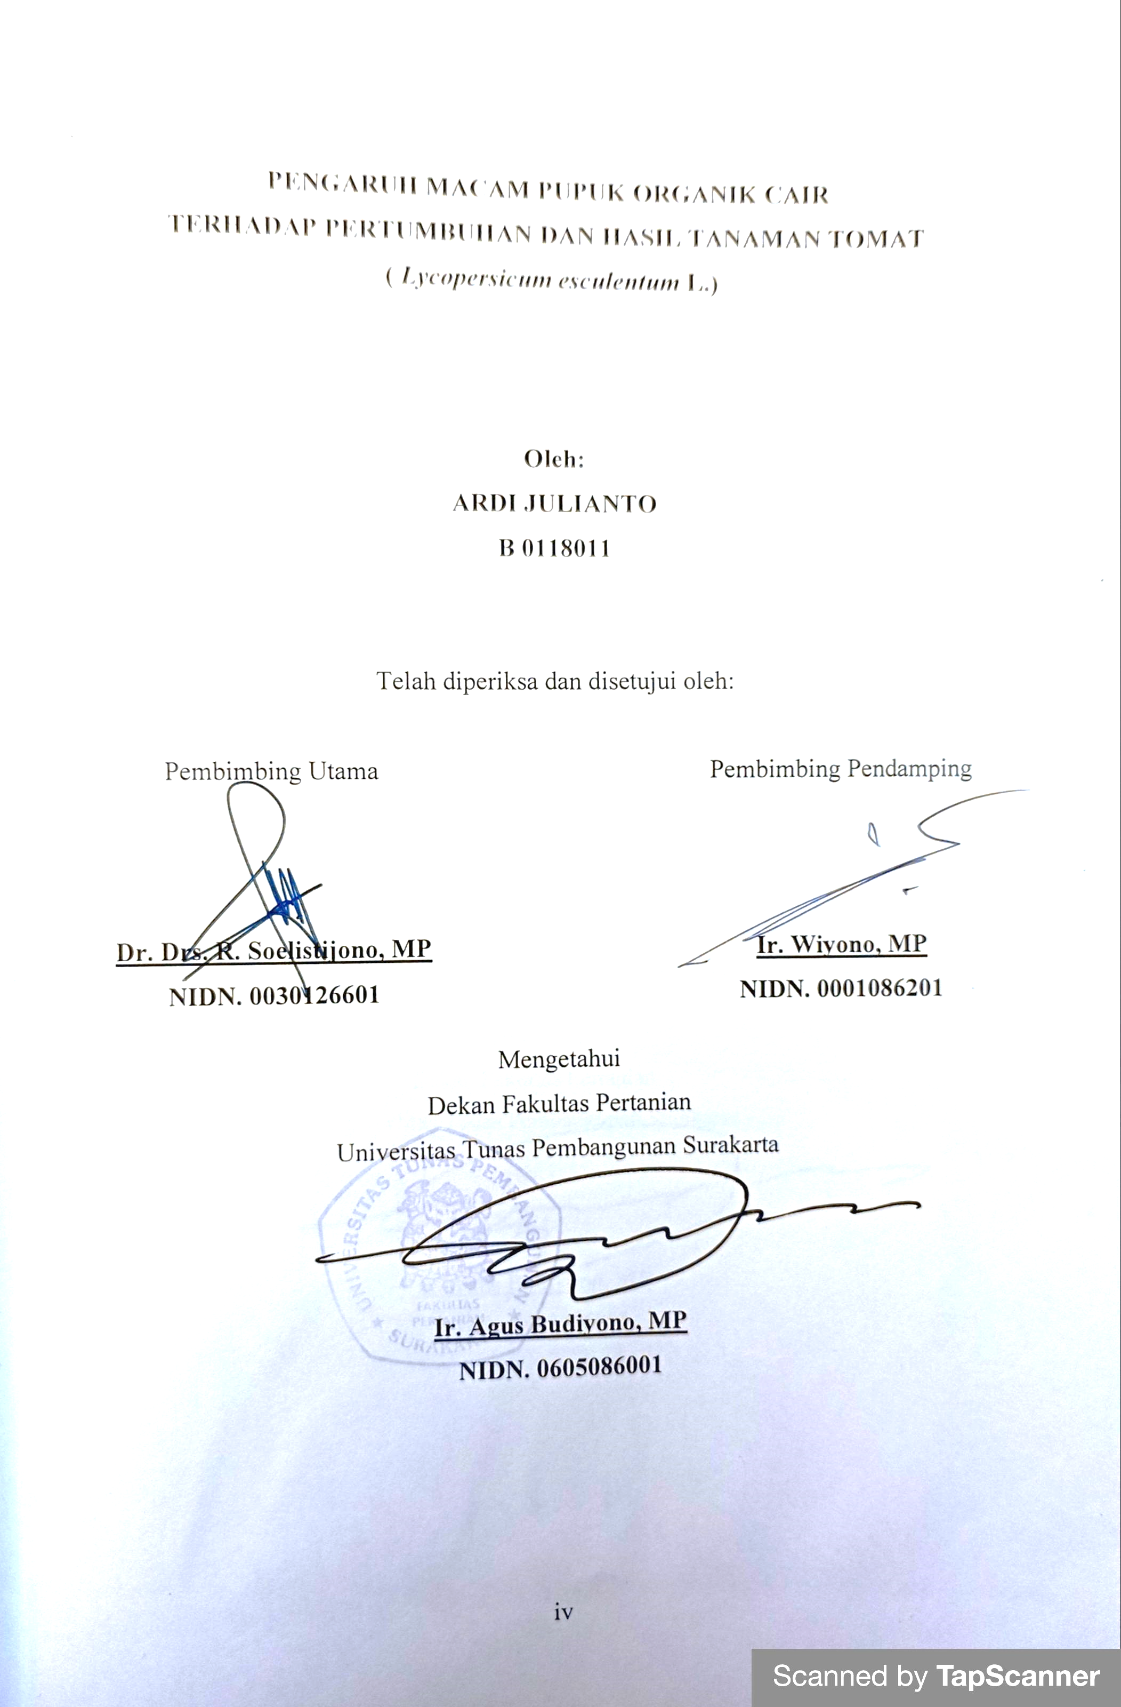
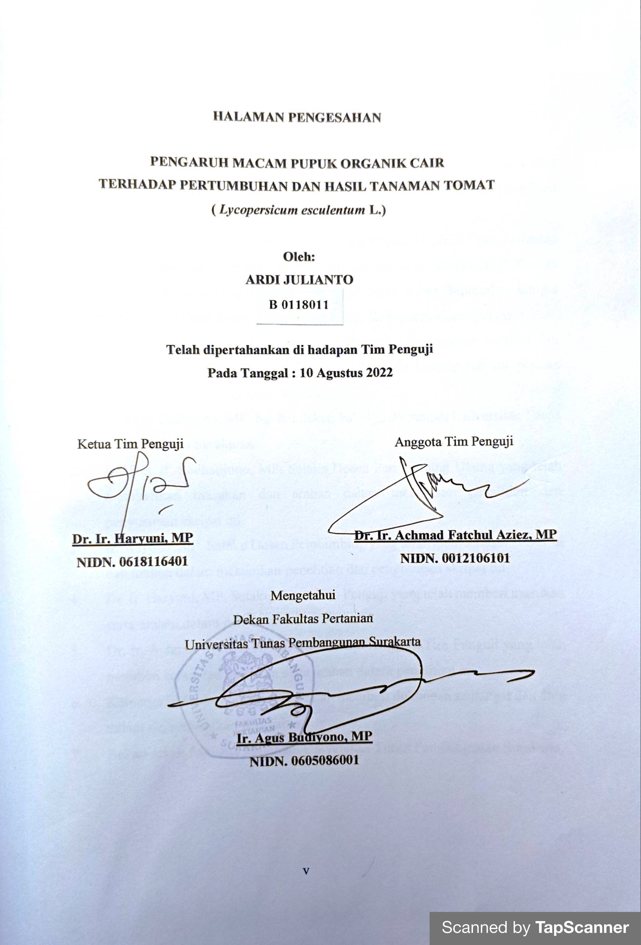
KATA PENGANTAR

Puji syukur penulis panjatkan kehadirat Allah Yang Maha Kuasa atas limpahan rahmat dan karunia-Nya sehingga penulis dapat menyelesaikan penelitian dan penyusunan skripsi ini.
Skripsi yang berjudul “Pengaruh Macam Pupuk Organik Cair Terhadap Pertumbuhan Dan Hasil Tanaman Tomat ( Lycopersicum esculentum L.)” disusun berdasarkan penelitian yang telah dilaksanakan sejak bulan September sampai Desember 2021 di Desa Jloko, plosorejo Matesih, Kabupaten Karanganyar.
Dalam penyusunan skripsi ini penulis banyak mendapatkan bantuan dan bimbingan dari berbagai pihak. Oleh karena itu pada kesempatan ini penulis mengucapkan banyak terima kasih kepada:
      - Ir. Agus Budiyono, MP. Selaku dekan Fakultas Pertanian Universitas Tunas Pembangunan Surakarta.
      - Dr. Drs. R. Soelistijono, MP. Selaku Dosen Pembimbing Utama yang telah memberikan masukan dan arahan dalam melakukan penelitian dan penyusunan skripsi ini.
      - Ir. Wiyono, MP. Selaku Dosen Pembimbing yang telah memberikan masukan dan arahan dalam melakukan penelitian dan penyusunan skripsi ini.
      - Dr. Ir. Haryuni, MP. Selaku Ketua Tim Penguji yang telah memberi masukan serta arahan dalam penelitian ini
      - Dr. Ir. Achmad Fatchul Aziez, MP. Selaku Anggota Tim Penguji yang telah memberi saran dan masukan serta arahan dalam penelitian ini
      - Keluarga besar dari penulis yang telah memberi dukungan semangat dan do’a dalam menyelesaikan penelitian.
      - Rekan-rekan Fakultas Pertanian Universitas Tunas Pembangunan Surakarta.

      - Semua pihak yang telah memberikan bantuan dalam pelaksanaan penelitian maupun penyusunan skripsi ini.
Semoga skripsi ini bermanfaat bagi penulis khususnya dan pihak yang berkepentingan.

Surakarta, Agustus 2022

Penulis

PERSEMBAHAN

Puji syukur penulis panjatkan atas kehadirat Allah SWT yang telah melimpahkan rahmat, taufiq, serta hidayah-Nya sehingga penulis dapat menyelesaikan penelitian dan penyusunan skripsi ini dimana semua ini akan menjadi bagian awal dari perjalanan untuk mencapai cita-cita penulis.
Skripsi ini akan penulis persembahkan kepada:
- Bapak Yusuf dan Ibu Winarsih selaku kedua orang tua dari penulis yang telah mendidik, serta memberi dukungan dan doa sehingga penulis mampu menyelesaikan perkuliahan ini.
- Bapak Dr. Drs. R. Soelistijono, MP dan Bapak Ir. Wiyono, MP. Selaku Dosen Pembimbing yang telah memberi bimbingan masukan dan arahan dalam perkuliahan maupun dalam penelitian dan penyusunan skripsi ini.
- Ibu Ir. Daryanti, MP. Selaku Dosen Pembimbing Akademik penulis yang telah membimbing dan membantu serta memberi arahan dalam perkuliahan.
- Aldi, Rahmat, Fatkhur, Tama, Dini, Ardi, Emi, Putra dan Dhuha sebagai rekan tim pada penelitian ini yang selalu memberikan bantuan dan semangat pantang menyerah dalam melakukan penelitian ini.
- Teman-teman Angkatan 2018 yang tidak bisa saya sebutkan satu persatu yang telah memberikan dukungan dan bantuannya dalam perkuliahan dan penelitian ini
- Rio, Rozani, Irawan, dan Dika selaku teman satu kos dari penulis yang telah memberikan dukungan dan bantuannya selama kuliah dan penelitian ini.
Kepada semua pihak yang telah disebutkan, penulis mengucapkan terimakasih atas semuanya. Semoga Allah SWT membalas semua kebaikan dan senantiasa melimpahkan rahmat dan hidayah-Nya untuk kita semua.

DAFTAR ISI

Halaman

HALAMAN JUDUL i
HALAMAN PERNYATAAN ii
HALAMAN PENGAJUAN iii
HALAMAN PERSETUJUAN iv
HALAMAN PENGESAHAN v
KATA PENGANTAR vi
PERSEMBAHAN viii
DAFTAR ISI ix
DAFTAR TABEL xi
DAFTAR GAMBAR xii
DAFTAR LAMPIRAN xiii
RINGKASAN xv
- PENDAHULUAN 1
- Latar Belakang 1
- Rumusan Masalah 3
- Tujuan Penelitian 3
- Manfaat Penelitian 3
- TINJAUAN PUSTAKA 4
- Tanaman Tomat 4
- Pupuk Organik Cair 6
- Penelitian Terdahulu 8
- Kerangka Berfikir 9
- Hipotesis 11
- METODE PENELITIAN 12
- Tempat Dan Waktu 12
- Bahan dan Alat 12
- Metode Penelitian 12
- Pelaksanaan Penelitian 13
- Parameter Penelitian 14
- Analisis Data 15
- HASIL DAN PEMBAHASAN 16
- Pertumbuhan Tanaman Tomat 16
- Hasil Tanaman Tomat 21
- KESIMPULAN 26
DAFTAR PUSTAKA 27
LAMPIRAN-LAMPIRAN

DAFTAR TABEL

Tabel Halaman
  - Komposisi hara pada perlakuan 12

  - Ringkasan sidik ragam terhadap parameter pertumbuhan akibat perlakuan pupuk organik cair 16

  - Uji Jarak Berganda Duncan Multipel Range Test (DMRT) 5% terhadap pertumbuhan tanaman tomat (Lycopersicum esculentum L.) 17

  - Ringkasan sidik ragam terhadap parameter hasil akibat perlakuan pupuk organik cair 21

  - Uji Jarak Berganda Duncan Multipel Range Test (DMRT) 5% terhadap hasil tanaman tomat (Lycopersicum esculentum L.) 22

DAFTAR GAMBAR

Gambar Halaman
- Bagan kerangka berfikir penelitian 10

2. Bibit tanaman tomat 48

- Pemasangan mulsa 48

- Penanaman 48

- Pengajiran 48

- Pengikatan batang tomat pada ajir 49

- Pengaplikasian POC 49

- Penyemprotan pestisida nabati 49

- Kunjungan lapang 49

- Kunjungan lapang 50

- Pemanenan 50

- Penimbangan buah tomat 50

- Penimbangan berat segar tanaman 50

- Penimmbangan berat kering brangkasan 51

DAFTAR LAMPIRAN

Lampiran Halaman
1. denah penelitian 31

2. Deskripsi tanaman tomat varietas servo 32

3 a. Rerata tinggi tanaman 34

3 b. Sidik ragam tinggi tanaman 34

4 a. Rerata jumlah daun 35

4 b. Sidik ragam jumlah daun 35

5 a. Rerata berat segar brangkasan 36

5 b. Sidik ragam berat segar brangkasan 36

6 a. Rerata berat kering brangkasan 37

6 b. Sidik ragam berat kering brangkasan 37

7 a. Rerata umur berbunga 38

7 b. Sidik ragam umur berbunga 38

8 a. Rerata jumlah buah per tanaman 39

8 b. Sidik ragam jumlah buah per tanaman 39

9 a. Rerata berat buah masak per tanaman 40

9 b. Sidik ragam berat buah masak per tanaman 40

10. Grafik tinggi tanaman 41

11. Grafik jumlah daun 42

12. Histogram berat segar brangkasan 43

13. Histogram berat kering brangkasan 44

14. Histogram umur berbunga 45

15. Grafik jumlah buah 46

16. Grafik berat buah masak 47

17. Gambar dokumentasi penelitian 48

RINGKASAN

PENGARUH MACAM PUPUK ORGANIK CAIR
TERHADAP PERTUMBUHAN DAN HASIL TANAMAN TOMAT
(Lycopersicum esculentum L.)

ARDI JULIANTO
B 0118011

Penelitian ini bertujuan untuk mengetahui pengaruh macam pupuk organik cair terhadap pertumbuhan dan hasil tanaman tomat (Lycopersicum esculentum L.). Penelitian telah dilaksanakan di desa Jloko, Plosorejo, Matesih, Kabupaten Karanganyar pada bulan September sampai Desember 2021, dengan ketinggian tempat 380 mdpl.
Pada penelitian ini metode yang digunakan yaitu Rancangan Acak Kelompok Lengkap (RAKL) Faktor Tunggal dengan satu faktor yaitu Macam Pupuk Organik Cair (C) yang terdiri dari 4 aras dan diulang sebanyak 6 kali. Berikut adalah perlakuan macam Pupuk Organik Cair (POC) terdiri dari 4 macam/aras yaitu : C0, C1, C2, C3 (tanpa pupuk organik cair/kontrol, pupuk organik cair K, pupuk organik cair P, pupuk organik cair N).
Hasil penelitian menunjukkan bahwa Perlakuan Macam Pupuk Organik Cair (C) berpengaruh nyata pada parameter umur berbunga dan berpengaruh sangat nyata terhadap parameter tinggi tanaman, jumlah daun, berat segar brangkasan, berat kering brangkasan, jumlah buah per tanaman, dan berat buah masak per tanaman. Perlakuan Macam Pupuk Organik Cair (C1) ) menunjukkan hasil tertinggi yaitu pada parameter berat buah masak dengan rata-rata 1834,08 g/tanaman dan hasil terendah pada perlakuan tanpa POC/kontrol (C0) dengan rata-rata berat buah 1333,58 g/tanaman.

Kata kunci : Macam Pupuk Organik Cair, Tomat (Lycopersicum esculentum L.)

- PENDAHULUAN

- Latar Belakang
Tomat merupakan salah satu komoditas tanaman hortikultura yang buahnya mengandung sumber vitamin dan mineral. Tomat juga termasuk tanaman sayuran buah yang dapat tumbuh disegala tempat mulai dari dataran tinggi sampai dataran rendah. Di Indonesia tomat selain dimanfaatkan sebagai bumbu dalam suatu masakan atau dikonsumsi sebagai tomat segar, tomat juga dimanfaatkan sebagai bahan baku untuk produk bentuk lain. Wasonowati (2011) menjelaskan bahwa penggunaan buah tomat saat ini tidak hanya sebagai bumbu dapur atau dikonsumsi sebagai tomat segar, akan tetapi juga dapat diolah menjadi produk baru seperti saus tomat, sari buah atau produk lanjutan lainnya.
Permintaan pasar terhadap buah tomat meningkat dari tahun ke tahun. Pada tahun 2018 permintaan buah tomat di Indonesia sebesar 976.772 ton, dan pada tahun 2019 meningkat 4,46% menjadi sebesar 1.020.333 ton. Selain itu luas area budidaya tanaman tomat juga mengalami penambahan 1,15%, dari 54.158 ha pada tahun 2018 menjadi 54.780 ha pada tahun 2019 (Direktorat Jenderal Hortikultura, 2020).
Untuk memenuhi kebutuhan tomat yang selalu meningkat perlu dilakukan perbaikan teknik dalam budidaya tanaman tomat. Proses budidaya untuk meningkatkan produksi tanaman tomat saat ini masih banyak masalah yang dihadapi oleh petani tomat, dimulai dari teknik budidaya, hama dan penyakit, hingga penanganan pasca panen. Hal tersebut merupakan masalah umum yang sering kali dihadapi oleh petani tomat di Indonesia. Upaya dalam peningkatan produksi tanaman tomat, teknik budidaya sangat diperlukan salah satunya yaitu pemupukan. Tanaman tomat membutuhkan unsur hara lengkap, makro maupun mikro dengan jumlah seimbang (Haerul et al, 2015).
Salah satu jenis pupuk yang dapat diberikan untuk memasok kebutuhan unsur hara tanaman adalah pupuk organik. Pupuk organik merupakan pupuk yang berasal dari sisa-sisa tanaman, kotoran hewan, atau bahan organik lainnya yang telah melalui proses rekayasa yang bisa menaikkan produktivitas lahan dan bisa mencegah terjadinya degradasi lahan. Pupuk organik juga mempunyai fungsi kimia yang krusial misalnya menyediakan unsur hara, baik berdasarkan unsur hara makro seperti nitrogen, fosfor, kalium, kalsium, magnesium, dan belerang, juga unsur hara mikro seperti seng, tembaga, kobalt, barium, mangan, dan besi. Jumlahnya relatif rendah. Pupuk organik tersedia dalam bentuk padat dan cair (Suriardikarta et al., 2006).
Pupuk organik cair dipercaya mampu meningkatkan kuantitas dan kualitas produksi tanaman serta kelestarian lingkungan/tanah, dan juga dapat mengurangi penggunaan pupuk anorganik. Penggunaan pupuk organik cair dipercaya dapat melindungi keseimbangan lingkungan serta dapat membenahi agregat tanah (Waluyo, 2020). Susanto (2002) dalam Marliah et al., (2012) berpendapat bahwa penggunaan pupuk organik cair adalah cara mengatasi kekurangan bahan organik, karena dapat meningkatkan sifat fisik, kimia dan biologi tanah, yang dapat meningkatkan hasil yang baik kualitas dan kuantitas serta mampu mengurangi penggunaan pupuk anorganik.
Pupuk organik cair merupakan salah satu jenis pupuk yang banyak beredar di pasaran. Pupuk organik cair kebanyakan diaplikasikan melalui daun atau disebut sebagai pupuk cair foliar yang mengandung hara makro dan mikro esensial (N, P, K, S, Ca, Mg, B, Mo, Cu, Fe, Mn, dan bahan organik). Pupuk organik cair mempunyai beberapa manfaat diantaranya dapat mendorong dan meningkatkan pembentukan klorofil daun dan pembentukan bintil akar pada tanaman leguminosae sehingga meningkatkan kemampuan fotosintesis tanaman dan penyerapan nitrogen dari udara, dapat meningkatkan vigor tanaman sehingga tanaman menjadi kokoh dan kuat, meningkatkan daya tahan tanaman terhadap kekeringan, cekaman cuaca dan serangan patogen penyebab penyakit, merangsang pertumbuhan cabang produksi, serta meningkatkan pembentukan bunga dan bakal buah, serta mengurangi gugurnya daun, bunga dan bakal buah (Nur et al., 2016).
Pupuk organik cair K, P, dan N mempunyai keunggulan yaitu memiliki kandungan unsur hara makro dan mikro yang langsung tersedia sehingga cepat dimanfaatkan tanaman, ramah lingkungan, mampu mengurangi penggunaan pupuk anorganik, serta harga yang lebih terjangkau dibandingkan dengan pupuk anorganik. Berdasarkan pertimbangan keunggulan pupuk cair tersebut, maka perlu dilakukan penelitian penggunaan Pupuk Organik Cair K, P, dan N yang diharapkan mampu memberikan unsur hara bagi tanaman, sehingga mampu meningkatkan hasil produksi tanaman tomat.
- Rumusan Masalah
- Apakah terdapat perbedaan pengaruh ketiga macam pupuk organik cair (K, P, N) terhadap pertumbuhan dan hasil tomat?
- Di antara macam pupuk organik cair belum diketahui pengaruhnya yang terbaik terhadap pertumbuhan dan hasil tomat?
- Tujuan Penelitian
Penelitian ini bertujuan untuk mengetahui pengaruh macam pupuk organik cair terhadap pertumbuhan dan hasil tanaman tomat (Lycopersicum esculentum L.)
- Manfaat Penelitian
Hasil dari penelitian ini diharapkan bisa menjadi sumber informasi serta acuan bagi masyarakat dalam budidaya tanaman tomat.

- TINJAUAN PUSTAKA

- Tanaman Tomat
Tomat termasuk ke dalam keluarga Solanaceae yang dapat tumbuh dan berkembang secara luas di wilayah dataran rendah maupun dataran tinggi, lahan kering maupun bekas sawah.
- Sistematika tomat
Menurut Pudjiatmoko dalam Hairul (2019) tanaman tomat (Lycopersicum esculentum) diklasifikasikan sebagai berikut:
Divisio : Spermatophyta
Sub Divisio : Angiospermae
Kelas : Dicotylodoneae
Ordo : Solanales
Family : Solanaceae
Genus : Lycopersicum
Spesies : Lycopersicum esculentum
Nama binomial : Lycopersicum esculentum L.
- Morfologi tomat
Tanaman tomat (Lycopersicum esculentum L.) berbentuk perdu atau semak dengan tinggi dapat mencapai 2 meter. Tomat termasuk tanaman semusim (annual) yang berarti umurnya hanya untuk satu periode panen, yaitu sekitar 4 bulan. Dapat tumbuh dengan baik di dataran tinggi sampai dataran rendah, dengan media lahan kering maupun lahan bekas sawah dengan pH antara 5,5 sampai 6,5 (Hairul, 2019).

Batang tomat pada saat masih muda batangnya berbentuk bulat dengan tekstur yang lunak, akan tetapi setelah tua batang tomat berubah menjadi bersudut dan mempunyai tekstur yang keras berkayu. Bulu-bulu halus yang ada di seluruh permukaannya menjadi ciri khas dari batang tomat. Tanaman tomat memiliki akar yang berbentuk serabut menyebar ke segala arah dengan kemampuan menembus lapisan tanah yang terbatas, yaitu pada kedalaman 30-70 cm (Wiryanta, 2002)
Daun tanaman tomat memiliki bentuk oval serata tepi daun bergerigi halus daun tomat juga termasuk daun majemuk berwana hijau dan berbulu yang memiliki panjang daun sekitar 20-30 cm dengan lebar 15-20 cm. Daun tomat tumbuh di dekat ujung dahan atau cabang, tangkai daun memiliki bentuk bulat memanjang yaitu sekitar 7-10 cm dengan ketebalan 0,3-0,5 cm. Bunga tanaman tomat memiliki warna kuning yang tersusun dalam dompolan-dompolan dengan jumlah 5-10 bunga per dompolan. Terdapat lima helai mahkota dan lima helai daun kelopak pada kuntum bunga tomat. Bunga tomat termasuk bunga hermaprodit karena dapat melakukan penyerbukan sendiri (Wiryanta, 2002).
Buah tomat memiliki bentuk bulat, oval, lonjong, dan bulat pipih. Warna pada buah tomat yaitu berwarna hijau muda sampai hijau tua pada saat masih muda dan berubah menjadi merah, merah kekuningan sampai merah kehitaman pada saat sudah tua yang menandakan buah siap untuk dipanen. Biji tanaman tomat memiliki ciri yaitu berbentuk pipih, berbulu dan terbungkus oleh daging buah. Biji tomat berwarna putih kekuningan (Wiryanta, 2002)
- Syarat tumbuh tomat
Tomat dapat tumbuh dan berkembang di daerah dataran tinggi sampai dataran rendah dengan keadaan lokasi sebagai berikut:

- Tanah
Tanaman tomat bisa berkembang serta berproduksi di bermacam tipe tanah, namun sangat baik di tanah berpasir. Kondisi tanah yang terbaik untuk perkembangan tomat merupakan tanah yang gembur, kaya akan humus, sirkulasi udara serta pengelolaan yang baik (Hernawan, 2019).
- Suhu dan kelembapan
Anomsari dan Prayudi (2012) menyatakan bahwa suhu yang baik bagi pertumbuhan tanaman tomat berkisar pada 20-27 ºC dengan kelembapan yang baik bagi pertumbuhan tomat adalah 25%. Suhu dan kelembapan yang relatif tinggi dapat memicu perkembangan berbagai macam penyakit pada tanaman tomat, begitu sebaliknya apabila kelembapan relatif rendah maka dapat mengganggu pertumbuhan buah tomat.
- Cahaya
Tanaman tomat memerlukan area terbuka serta cahaya matahari penuh sepanjang hari, kekurangan cahaya matahari akan mengakibatkan perkembangan panjang, lemah serta pucat (Hernawan, 2019).
- Curah hujan
Curah hujan yang optimal untuk pertumbuhan tomat yakni 100-200mm/bulan. Waktu terbaik untuk menanam tanaman tomat ialah 2 bulan saat sebelum masa penghujan ataupun awal masa kemarau dan diusahakan disaat masa penghujan datang tanaman tomat sudah bisa dipanen (Hernawan, 2019).
- Pupuk Organik Cair
Pupuk organik cair merupakan pupuk yang diperoleh dan dibuat secara alami dari sisa tanaman, kotoran hewan ataupun bahan organik lainnya yang di fermentasi. Pupuk organik cair adalah jenis pupuk yang tersedia dalam bentuk cair yang di dalamnya terdapat mikroorganisme yang mempunyai peran penting bagi tanaman dalam membantu pertumbuhannya. Beberapa jenis pupuk organik cair yang dijual di pasaran adalah pupuk organik cair K, P dan N.

- Pupuk organik cair K
POC K ialah bahan organik berupa cairan yang berasal dari kotoran ternak serta unggas, sampah alam serta tumbuhan yang telah terproses secara alami. POC K berperan multiguna paling utama dapat dipergunakan untuk seluruh tipe tumbuhan pangan (padi, palawija, dan lainnya), tanaman hortikultura (sayur- mayur, buah, bunga), serta tumbuhan tahunan (coklat, kelapa sawit) dan dapat juga digunakan untuk ternak/unggas serta ikan/udang. Pada 1 liter POC K memiliki komponen hara mikro yang setara dengan komponen hara mikro yang terdapat pada 1 ton pupuk kandang (Soemarah et al., 2019)
Fitria (2013) menyatakan bahwa di dalam pupuk organik cair K memiliki komponen unsur hara diantaranya ialah unsur N 4,15%, P2O5 4,45%, K2O 5,66 %, C organik 9,69%, Fe 505,5ppm, Mn 1931,1%, Cu 1179%, Zn 1986,1%, B 806,6%, Co 8,4ppm, Mo 2,3ppm, pH 5,61, Zat pengatur tumbuh (giberelin, sitokinin, auksin).
POC K diproduksi dengan formula yang dirancang secara khusus terutama untuk mencukupi kebutuhan nutrisi lengkap pada tanaman, peternakan dan perikanan yang dibuat murni dari bahan-bahan organik dengan fungsi multiguna. POC K memiliki kandungan unsur hara makro dan mikro, lemak, protein, asam-asam organik dan zat perangsang tumbuhan seperti auksin, Gibberelin dan Sitokinin (Neli et al., 2016).
- Pupuk organik cair P
Salah satu produk pupuk organik cair yang dijual dipasaran dan mempunyai mutu ialah pupuk organik cair P, pupuk ini mempunyai keunggulan diantaranya: dibuat dari bahan natural opsi, mempunyai kandungan bahan yang membuat hama dan penyakit tidak menyukainya, memiliki komponen hara lengkap, memiliki kandungan asam amino yang lengkap, dan memiliki hormon natural atau alami (Sugirno et al., 2021). Kandungan unsur hara yang terdapat dalam pupuk organik cair F diantaranya yaitu unsur C-organik, 6,33%, N 3,26%, P2O5 4,11%, K2O 3,45%, Fe 6,03 ppm, Mn 255,11 ppm, Cu 276,47 ppm, Zn 253,02 ppm, dan B 127,11ppm.
- Pupuk organik cair N
POC N diproduksi oleh Lembaga Pengembangan Pertanian Nahdlatul Ulama Kab. Klaten. Pupuk organik cair ini memiliki kandungan unsur hara N ±2,75%, P2O5 0,04%, dan K2O ±0,12%, C 19,98%, Na ±0,03% pH 7,9 yang memiliki kegunaan untuk pertumbuhan tanaman diantaranya adalah merangsang pertumbuhan daun, tunas, memperpanjang perakaran, mempertebal dan melebarkan daun, memperbanyak klorofil daun dan menghijaukan daun serta dapat mempercepat pembentukan jaringan batang tanaman.
- Penelitian Terdahulu
Pada penelitian yang telah dilakukan oleh Handayani et al., (2019) yang berjudul “Pengaruh Pemberian Pupuk Organik Cair (Poc) Nasa dan Hormonik terhadap Pertumbuhan dan Produksi Tanaman Kacang Hijau (Phaseolus radiatus L.)”. Menyatakan bahwa pemberian pupuk organik cair Nasa tidak berpengaruh nyata pada tinggi tanaman semua umur amatan akan tetapi berpengaruh nyata pada pengamatan jumlah polong per tanaman, jumlah polong berisi per tanaman, produksi per tanaman dan berat 100 biji per plot, dengan perlakuan terbaik P2 (10 ml/liter air/plot). Pemberian hormonik tidak berpengaruh nyata pada seluruh pengamatan dan semua umur pengamatan. Interaksi pemberian pupuk organik cair Nasa dan Hormonik tidak berpengaruh nyata pada semua parameter pengamatan.
Pada penelitian yang telah dilakukan oleh Sugirno et al., (2021) dengan judul “Konsentrasi Pemberian Pupuk Organik Cair Fortune Terhadap Pertumbuhan Dan Produksi Tanaman Bawang Merah (Allium cepa L)”. Menjelaskan bahwa pemberian pupuk organik cair fortune tidak memberikan pengaruh yang nyata, pada pengamatan tinggi tanaman, jumlah helai daun, jumlah umbi per rumpun, berat basah per rumpun, berat kering per rumpun. Perlakuan terbaik adalah A=Kontrol tinggi tanaman 57,17cm, A=Kontrol 10,39 untuk jumlah helai daun, D= 1,5 Liter/15ml POC Fortune dengan berat 6,60 untuk jumlah umbi per rumpun, E = 2 Liter/20ml POC Fortune dengan berat 6,05 gram untuk berat basah per rumpun, C= 1 Liter/10ml POC Fortune dengan berat 5,12 gram untuk berat kering per rumpun.

- Kerangka Berfikir
Tomat merupakan salah satu tanaman hortikultura dengan permintaan pasar yang mengalami peningkatan dari tahun ketahun, untuk memenuhi kebutuhan tomat yaitu dengan meningkatkan produksinya, salah satu upaya dalam peningkatan produksi tanaman tomat adalah dengan pemupukan. Pemupukan merupakan salah satu teknik budidaya yang mempunyai peran dalam upaya peningkatan produksi tanaman tomat karena pemupukan dapat memberikan unsur hara bagi tanaman sehingga mampu berproduksi secara maksimal. Tanaman tomat membutuhkan unsur hara lengkap, makro maupun mikro dengan jumlah seimbang yang dipasok dari pupuk untuk pertumbuhan dan memperoleh hasil yang maksimal (Haerul et al, 2015).
Salah satu pupuk yang dapat meningkatkan produksi tanaman adalah pupuk organik cair. Pupuk Morganik cair merupakan larutan yang dihasilkan dari fermentasi bahan-bahan organik yang memiliki kandungan unsur hara makro dan mikro seperti N, P, K, S, Ca, Mg, B, Mo, Cu, Fe, Mn. Penggunaan pupuk organik cair adalah cara mengatasi kekurangan bahan organik, karena dapat meningkatkan sifat fisik, kimia dan biologi tanah, yang dapat meningkatkan hasil yang baik kualitas dan kuantitas serta mampu mengurangi penggunaan pupuk anorganik. Terdapat banyak jenis POC yang dijual di pasaran diantaranya ialah, pupuk organik cair K, P, dan N, yang mempunyai banyak manfaat diantaranya untuk mengatasi ketiadaan bahan organik di dalam tanah, membenahi sifat fisik biologi dan sifat kimia tanah, serta sebagai tambahan unsur hara yang dibutuhkan tanaman (Waluyo, 2020)

Permintaan terhadap tanaman tomat
meningkat

Perlu adanya upaya peningkatan produksi tanaman tomat

Pemupukan

Penggunaan pupuk organik cair dapat memperbaiki sifat fisik, kimia dan biologi tanah serta dapat memberikan unsur hara makro dan mikro

Perlu adanya penelitian untuk mengetahui macam pupuk organik cair yang tepat. Pupuk organik cair K, P, dan N

Dapat mengetahui perlakuan macam pupuk organik cair yang baik untuk meningkatkan produksi

Gambar 1. Bagan kerangka berfikir penelitian

- HIPOTESIS
Pada penelitian ini diduga pada macam pupuk organik cair K dapat memberikan pertumbuhan dan hasil tertinggi tanaman tomat (Lycopersicum esculentum L.).

- METODE PENELITIAN

- Tempat dan Waktu
Penelitian ini telah dilaksanakan di desa Jloko, Plosorejo, Matesih, Kabupaten Karanganyar pada bulan September sampai Desember 2021, dengan ketinggian tempat 380 mdpl, dan jenis tanah latosol coklat
- Bahan dan Alat
- Bahan yang digunakan pada penelitian ini ialah : Benih tomat varietas Servo, Pupuk Organik Cair K, P, dan N, pupuk kandang bebek.
- Alat yang digunakan pada penelitian ini ialah : Sabit, cangkul, mulsa, penggaris/meteran, gembor, sprayer, tali plastik timbangan, papan sampel, ajir, alat tulis.
- Metode Penelitian
Pada penelitian ini metode yang digunakan yaitu Rancangan Acak Kelompok Lengkap (RAKL) Faktor Tunggal dengan satu faktor yaitu Macam Pupuk Organik Cair (C) yang terdiri dari 4 aras dan diulang sebanyak 6 kali. Berikut adalah perlakuan macam Pupuk Organik Cair (POC) terdiri dari 4 macam/aras :
- Tanpa POC (kontrol) (C0)
- POC K (C1) 10 ml/ liter air
- POC P (C2) 10 ml/liter air
- POC N (C3) 10 ml/liter air

Tabel 1. Komposisi hara pada perlakuan
Perlakuan | Kandungan
C0 | Kontrol
C1 (POC K) | N 4,15%, P2O5 4,45%, K2O 5,66 %, C organik 9,69%, Fe 505,5ppm, Mn 1931,1%, Cu 1179%, Zn 1986,1%, B 806,6%, Co 8,4ppm, Mo 2,3ppm, pH 5,61, Zat pengatur tumbuh (giberelin, sitokinin, auksin).
C2 (POC P) | C-organik, 6,33%, N 3,26%, P2O5 4,11%, K2O 3,45%, Fe 6,03 ppm, Mn 255,11 ppm, Cu 276,47 ppm, Zn 253,02 ppm, dan B 127,11ppm.
C3 (POC N) | N ±2,75%, P2O5 0,04%, dan K2O ±0,12%, C 19,98%, Na ±0,03% pH 7,9

- Pelaksanaan Penelitian
- Persiapan lahan
Lahan terlebih dahulu dicangkul sedalam 20-30 cm yang bertujuan untuk menggemburkan tanah dan memudahkan dalam pembersihan dari gulma atau sisa-sisa tanaman sebelumnya, setelah itu menentukan arah blok serta membuat petak-petak penelitian sesuai dengan yang telah ditentukan, beri pupuk dasar sebanyak 2 kg per petak. Selanjutnya dilakukan pembuatan bedengan, dengan bentuk membujur dari Timur ke Barat dengan ukuran bedengan sesuai dengan yang sudah ditentukan, kemudian pasang mulsa dengan cara ujung-ujung plastik mulsa ditarik secara bersamaan dan kedua ujung mulsa diberi pasak, pasang pasak disalah satu sisi terlebih dahulu jika sudah terpasang dilanjutkan kesisi yang lainnya. Kemudian membuat lubang tanam dengan cara ditugal sesuai dengan jarak tanam yang telah ditentukan.
- Persemaian
Penyemaian benih tomat dilakukan dengan menggunakan media semai berupa campuran pupuk kandang dan tanah yang telah diayak dengan perbandingan 1:1, kemudian media tersebut dimasukkan kedalam tempat media tanam berupa polybag semai. Selanjutnya benih tomat terlebih dahulu direndam dengan air hangat selama 30-60 menit dan dipisahkan dengan benih yang mengambang, setelah itu benih tomat ditanam kedalam tempat atau media persemaian yang telah disiapkan, penyiraman dilakukan setiap hari, pagi dan sore untuk memastikan keadaan tanah tetap lembap agar tomat dapat tumbuh dengan baik sampai saat pemindahan ke lahan tanam.
- Penanaman
Setelah disemai bibit tomat yang sudah berumur 25-30 hari dipindahkan ke lahan yang telah dibuat lubang tanam. Bibit tomat dikeluarkan dari polybag persemaian kemudian bibit tomat diletakkan kedalam lubang tanam lalu tutup lubang dengan tanah dan disiram dengan air.
- Pengajiran
Pengajiran dilakukan ketika tinggi tanaman tomat telah mencapai 25 cm. Jarak ajir dengan tanaman tomat yaitu ±7-10 cm
- Pemeliharaan
- Penyiraman dengan cara disiram air dua hari sekali pagi dan sore hari dengan menggunakan gembor.
- Penyiangan dengan cara mencabut gulma yang tumbuh disekitar tanaman.
- Pemupukan menggunakan tiga macam pupuk yaitu Pupuk Organik Cair K, P, dan N. Masing-masing pupuk menggunakan konsentrasi yang sama yaitu 10 ml/liter air yang diaplikasikan dengan cara disemprotkan langsung pada tanaman. Perlakuan diberikan pada 7 HST sampai seminggu sebelum panen dilakukan setiap 10 hari sekali.
- Perempelan dilakukan dengan cara memangkas dan membuang tunas air yang tumbuh di sekitar ketiak daun atau percabangan, dilakukan setiap 5-7 hari sekali pada saat pagi hari.
- Pengendalian hama penyakit dilakukan dengan cara mekanis dan menyemprotkan pestisida nabati serta menggunakan kapur dolomid untuk mencegah serangan dari hama dan penyakit.
- Panen
Panen tomat dilakukan pada umur 65 HST. Panen dilakukan dengan memetik buah tomat dengan ciri-ciri yaitu buah berwarna kekuningan sampai buah berwana merah. Panen dilakukan secara bertahap setiap 3 hari sekali sebanyak 8 kali.
- Parameter Penelitian
Pada penelitian ini parameter yang diamati meliputi pertumbuhan dan hasil tanaman tomat :
- Parameter pertumbuhan meliputi :
- Tinggi tanaman (cm)
Pengukuran tinggi tanaman dilakukan dengan mengukur dari pangkal batang hingga titik tumbuh tanaman tomat. Pengukuran dimulai saat tanaman berumur 14 hari setelah tanam sampai berumur 42 hari setelah tanam dengan interval waktu pengamatan setiap 7 hari sekali.

- Jumlah daun (helai)
Jumlah daun dihitung mulai dari daun muda yang telah terbuka sempurna sampai dengan daun yang sudah tua. Pengamatan dilakukan saat tanaman berumur 14 hari setelah tanam sampai berumur 42 hari setelah tanam dengan interval waktu pengamatan setiap 7 hari sekali.
- Berat segar brangkasan (g)
Pengukuran berat segar brangkasan ditentukan dengan menimbang keseluruhan bagian tanaman (akar, batang, daun) kecuali buah.
- Berat kering brangkasan (g)
Pengukuran berat kering brangkasan ditentukan dengan menimbang keseluruhan bagian tanaman (akar, batang, daun) kecuali buah yang telah dikeringkan dengan cara di jemur dibawah sinar matahari selama 3 hari.
- Parameter hasil meliputi :
- Umur berbunga (hari)
Pengamatan dilakukan pada saat tanaman tomat telah berbunga 80%
- Jumlah buah per tanaman (bh)
Penghitungan jumlah buah dilakukan dengan cara menghitung seluruh buah per tanaman setiap kali panen. Pengamatan dilakukan setiap 3 hari sekali sebanyak 8 kali. Kemudian dijumlahkan dari semua buah selama 8 kali panen.
- Berat buah masak per tanaman (g)
Pengamatan dilakukan dengan cara menimbang buah tomat masak setiap panen per tanaman. Pengamatan dilakukan setiap 3 hari sekali sebanyak 8 kali. Kemudian dijumlahkan dari semua buah selama 8 kali panen.
- Analisis Data
Untuk mengetahui pengaruh macam pupuk organik cair terhadap pertumbuhan dan hasil tanaman tomat dilakukan dengan menganalisis data dengan ANOVA (Analysis of Variance) atau sidik ragam, dan apabila berbeda nyata dilanjutkan dengan uji Duncan’s Multiple Range Test (DMRT) dengan taraf kepercayaan 5%.

- HASIL DAN PEMBAHASAN

- Pertumbuhan Tanaman Tomat
Pertumbuhan tanaman tomat diamati dari parameter tinggi tanaman, jumlah daun, berat segar brangkasan, dan berat kering brangkasan. Untuk mengetahui pengaruh macam pupuk organik cair terhadap pertumbuhan tanaman tomat dilakukan dengan menganalisis data dengan ANOVA (Analysis of Variance) atau sidik ragam yang disajikan pada tabel 2.

Tabel 2. Ringkasan sidik ragam terhadap parameter pertumbuhan akibat perlakuan pupuk organik cair

No. | Parameter | Macam pupuk  organik cair (C) | Nilai
 |  |  | Tertinggi | Terendah
1 | Tinggi  tanaman (cm) | ** | 113,77  (C1) | 100,27  (C0)
2 | Jumlah  daun (helai) | ** | 32,50  (C1) | 25,13  (C0)
3 | Berat segar  brangkasan (g) | ** | 313,70  (C1) | 293,80  (C0)
4 | Berat kering  brangkasan (g) | ** | 82,87  (C1) | 74,27  (C0)

Keterangan:
* : Berbeda nyata
** : Berbeda sangat nyata

Hasil analisis sidik ragam pada tabel 2 menunjukkan bahwa perlakuan macam pupuk organik cair berpengaruh sangat nyata terhadap parameter tinggi tanaman, jumlah daun, berat segar brangkasan, dan berat kering brangkasan. Perbedaan pengaruh masing-masing POC terhadap pertumbuhan tanaman tomat dapat dilihat pada tabel 3.

Tabel 3. Uji Jarak Berganda Duncan Multiple Range Test (DMRT) 5% terhadap
pertumbuhan tanaman tomat (Lycopersicum esculentum L.)

Perlakuan | Parameter Pertumbuhan
 | Tinggi  tanaman (cm) | Jumlah  daun (helai) | Berat segar  brangkasan (g) | Berat kering  brangkasan (g)
C0 | 100,27a | 25,13a | 293,80a | 74,27a
C1 | 113,77d | 32,50d | 313,70d | 82,87d
C2 | 104,93c | 28,37c | 310,00c | 79,60c
C3 | 103,03b | 27,70b | 302,17b | 78,10b

Sumber : Data primer
Keterangan : Angka yang diikuti huruf yang sama menujukkan tidak berbeda
nyata pada uji DMRT taraf 5%

Berdasarkan hasil uji DMRT tabel 3 diketahui bahwa tinggi tanaman, jumlah daun, berat segar brangkasan, berat kering brangkasan pada perlakuan macam pupuk organik cair menunjukkan berbeda nyata dengan perlakuan kontrol. Pemberian Pupuk Organik Cair K 10 ml/liter air (C1) memberikan tinggi tanaman yang tertinggi dan berbeda nyata dengan kontrol (C0) maupun dengan perlakuan POC P (C2), dan juga perlakuan POC N (C3). Tinggi tanaman terendah terdapat pada perlakuan kontrol (C0) yaitu 100,27 cm, dan tinggi tanaman tertinggi diperoleh pada perlakuan POC K 10ml/liter air (C1) dengan rata-rata tinggi tanaman mencapai 113,77 cm. menurut Istiqomah et al., (2016) pupuk organik cair memiliki kandungan hara makro seperti nitrogen yang dapat merangsang pertumbuhan meristem apikal sehingga tanaman akan bertambah Panjang. Kandungan hara nitrogen yang lebih tinggi amat berperan terhadap pertumbuhan tinggi tanaman. Nitrogen merupakan salah satu unsur hara makro yang dibutuhkan tanaman pada fase pertumbuhan. Farhana (2013) menyatakan bahwa salah satu unsur hara esensial yang berperan penting dalam proses pertumbuhan tanaman adalah unsur nitrogen, karena dapat mempercepat proses kehidupan. Fungsi nitrogen pada tanaman yaitu meningkatkan pertumbuhan, meningkatkan perkembangbiakan mikroorganisme yang hidup dalam tanah, meningkatkan dan menyehatkan pertumbuhan daun, serta berfungsi sebagai sintesa protein dan asam amino pada tanaman sehingga berpengaruh terhadap tinggi tanaman. Selain itu POC juga mengandung unsur hara fosfor, dimana unsur P juga dapat berperan pada fase pertumbuhan tinggi tanaman. Faizin et al., (2015) menjelaskan bahwa unsur fosfor (P) diperlukan untuk merangsang serapan hara dengan meningkatkan jumlah bintil akar sehingga dapat memacu pertumbuhan tanaman yang tentunya akan berpengaruh terhadap pertumbuhan tinggi tanaman.
Berdasarkan hasil uji DMRT tabel 3 diketahui bahwa jumlah daun pada perlakuan macam pupuk organik cair menunjukkan berbeda nyata dengan perlakuan kontrol. Pemberian Pupuk Organik Cair K 10 ml/liter air (C1) memberikan jumlah daun yang tertinggi dan berbeda nyata dengan kontrol (C0) maupun dengan perlakuan POC P (C2), dan juga perlakuan POC N (C3). Jumlah daun terendah diperoleh pada perlakuan kontrol (C0) dengan rata-rata yaitu 25,13 helai, sedangkan jumlah daun tertinggi terdapat pada perlakuan POC K 10 ml/liter air (C1) dengan rata-rata yaitu 32,50 helai. Hal ini karena pada POC K (C1) memiliki kandungan unsur hara N sebesar 4,15%, dan unsur lainnya yang lebih tinggi dibandingkan dengan POC P (C2) N 3,26%, dan POC N (C3) N 2,75%. Kandungan unsur nitrogen yang cukup tinggi pada perlakuan POC K (C1) sangat berperan terhadap pertumbuhan tanaman sehingga dapat menghasilkan jumlah daun yang lebih besar. Pramitasari et al., (2014) menyatakan bahwa ketersediaan unsur hara nitrogen yang cukup tinggi akan berpengaruh terhadap jumlah daun. Hal ini dikarenakan unsur hara nitrogen memiliki manfaat bagi tanaman untuk membantu proses pertumbuhan tanaman pada fase vegetatif. Nurrudin et al., (2020) juga menyatakan bahwa unsur N memiliki peran dalam pembentukan senyawa protein yang diperlukan tanaman pada masa vegetatif, dimana senyawa protein yang telah terbentuk akan digunakan tanaman dalam proses pembentukan daun.
Berdasarkan hasil uji DMRT tabel 3 diketahui bahwa berat segar brangkasan pada perlakuan macam pupuk organik cair menunjukkan berbeda nyata dengan perlakuan kontrol. Pemberian Pupuk Organik Cair K 10 ml/liter air (C1) memberikan berat segar brangkasan yang tertinggi dan berbeda nyata dengan kontrol (C0), maupun dengan perlakuan POC P (C2), dan juga perlakuan POC N (C3). Berat segar brangkasan terendah diperoleh pada perlakuan kontrol (C0) dengan rata-rata yaitu 293,80g, sedangkan berat segar brangkasan tertinggi terdapat pada perlakuan POC K 10 ml/liter air (C1) dengan rata-rata yaitu 313,70g. menurut Prasetyo & Evizal, (2021) pupuk organik cair memiliki kandungan hara makro dan mikro esensial seperti N, P, K, S, Ca, Fe, Mn, Cu, Zn, B, Co, Mo,dan bahan organik. Unsur hara tersebut dapat membantu meningkatkan pertumbuhan organ-organ tanaman seperti akar dan bagian tanaman lainnya yang dapat meyerap air dan unsur hara sehingga pertumbuhan tanaman menjadi lebih baik yang tentunya akan berpengaruh terhadap bobot segar brangkasan. Hastuti et al., (2018) menjelaskan bahwa Bobot segar brangkasan merupakan indikator yang menunjukkan tingkat penyerapan air dan hara oleh tanaman untuk metabolisme dan merupakan kombinasi dari perkembangan dan peningkatan jaringan tanaman, seperti jumlah daun, luas daun dan tinggi tanaman. Sesuai dengan perkataan Ahmad et al., (2016) Bobot segar brangkasan tanaman mencakup seluruh bagian dari tanaman yang secara kasar merupakan hasil dari proses fotosintesis, penyerapan air dan unsur hara.
Berdasarkan hasil uji DMRT tabel 3 diketahui bahwa berat kering brangkasan pada perlakuan macam pupuk organik cair menunjukkan berbeda nyata dengan perlakuan kontrol. Pemberian Pupuk Organik Cair K 10ml/liter air (C1) memberikan berat kering brangkasan yang tertinggi dan berbeda nyata dengan kontrol (C0), maupun dengan perlakuan POC P (C2), dan juga perakuan POC N (C3). Berat kering brangkasan terendah di peroleh pada perlakuan kontrol (C0) yaitu dengan rata-rata 74,27g, sedangkan berat kering brangkasan tertinggi diperoleh pada perlakuan POC K 10 ml/liter air (C1) dengan rata-rata yaitu 82,87g. Hal ini dikarenakan pada perlakuan POC K (C1) memiliki kandungan hara makro dan mikro yang lebih tinggi, sehingga mampu untuk memenuhi kebutuhan unsur hara bagi tanaman yang kemudian metabolisme tanaman menjadi lebih baik, seperti yang dikatakan Rahmah et al., (2014) Unsur hara dapat merangsang perkembangan akar tanaman dan organ lain, sehingga tanaman dapat menyerap lebih banyak nutrisi dan air, dan fotosintesis akan meningkat, yang mempengaruhi peningkatan berat kering brangkasan. Novriani (2014) juga menjelaskan bahwa ketersediaan unsur hara yang cukup dalam pupuk organik cair akan meningkatkan proses fotosintesis yang terjadi pada tanaman, dan dengan meningkatnya proses fotosintesis juga akan meningkatkan produksi produk fotosintesis, sehingga mempengaruhi berat kering yang dihasilkan tanaman.

- Hasil Tanaman Tomat
Hasil tanaman tomat diamati dari parameter umur berbunga, jumlah buah per tanaman, dan berat buah masak per tanaman. Untuk mengetahui pengaruh macam pupuk organik cair terhadap hasil tanaman tomat dilakukan dengan menganalisis data dengan ANOVA (Analysis of Variance) atau sidik ragam yang disajikan pada tabel 4.

Tabel 4. Ringkasan sidik ragam terhadap parameter hasil akibat perlakuan pupuk
organik cair

No. | Parameter | Macam pupuk  organik cair (C) | Nilai
 |  |  | Tertinggi | Terendah
1 | Umur  berbunga (hari) | * | 30,93  (C1) | 32,20  (C0)
2 | Jumlah  buah (bh) | ** | 30,45  (C1) | 21,15  (C0)
3 | Berat buah  masak (g) | ** | 1834,08  (C1) | 1333,58  (C0)

Keterangan:
* : Berbeda nyata
** : Berbeda sangat nyata

Hasil analisis sidik ragam pada tabel 4 menunjukkan bahwa perlakuan macam pupuk organik cair berpengaruh nyata terhadap parameter umur berbunga, dan berpengaruh sangat nyata pada parameter jumlah buah per tanaman, serta berpengaruh sangat nyata pada berat buah masak per tanaman. Perbedaan pengaruh masing-masing perlakuan POC terhadap hasil tanaman tomat dapat dilihat pada tabel 5.

Tabel 5. Uji Jarak Berganda Duncan Multiple Range Test (DMRT) 5% terhadap
hasil tanaman tomat (Lycopersicum esculentum L.)

Perlakuan | Parameter Hasil
 | Umur  Berbunga (hari) | Jumlah buah  per tanaman (bh) | Berat buah masak  per tanaman (g)
C0 | 32,20c | 21,15a | 1333,58a
C1 | 30,93a | 30,45d | 1834,08d
C2 | 31,40b | 27,65c | 1646,88c
C3 | 31,97c | 26,22b | 1562,45b

Sumber : Data primer
Keterangan : Angka yang diikuti huruf yang sama menujukkan tidak berbeda
nyata pada uji DMRT taraf 5%.

Berdasarkan hasil uji DMRT tabel 5 diketahui bahwa umur berbunga, jumlah buah pertanaman, dan berat buah masak pertanaman pada perlakuan macam pupuk organik cair menunjukkan berbeda nyata dengan perlakuan kontrol. Pemberian Pupuk Organik Cair K 10 ml/liter air (C1) memberikan umur berbunga yang berbeda nyata dengan kontrol (C0) maupun dengan perlakuan POC P (C2), dan juga perlakuan POC N (C3). Pada parameter umur berbunga ini menunjukan hasil terendah yaitu pada perlakuan POC K 10 ml/liter air (C1) dengan rata-rata umur berbunga 30,93 hari, sedangkan perlakuan tertinggi diperoleh pada perlakuan kontrol (C0) yaitu dengan rata-rata umur berbunga 32,20 hari. Hal tersebut dikarenakan pada perlakuan POC K (C1) terdapat kandungan unsur hara makro dan mikro serta terdapat hormon/zat pengatur tumbuh.
Adanya kandungan hormon/zat pengatur tumbuh (giberelin, sitokinin, dan auksin) pada perlakuan POC K (C1) dapat merangsang pertumbuhan tanaman, memacu pembungaan dan juga dapat meminimalisir kerontokan pada bunga. Habibi dan Elfarisna (2018) mengatakan bahwa giberelin mempunyai peran dalam memacu proses pembungaan tanaman dengan mengaktifkan gen meristem bunga dengan cara memproduksi protein yang kemudian digunakan untuk menginduksi ekspresi dari gen pembentukan komponen bunga, serta memiliki peran dalam inisiasi bunga. La et al., (2011) juga menyatakan bahwa pemberian zat pengatur tumbuh (ZPT) dapat meningkatkan persentase dalam pembungaan tanaman dan mempercepat peroses pembungaan. Selain adanya kandungan hormon/zat pegatur tumbuh pada POC K (C1) juga memiliki kandungan P yang lebih tinggi yaitu 4,45% dibandingkan dengan perlakuan kontrol (C0), POC P (C2) sebesar 4,11% dan POC N (C3) 0,04%. Bagi tanaman unsur hara fosfor (P) adalah salah satu unsur hara makro yang memiliki peranan penting dalam proses pembentukan bunga. Dapat diketahui bahwa pada saat tanaman berbunga kebutuhan akan unsur hara fosfor (P) mengalami peningkatan ( Permana dan Aini, 2019).
Berdasarkan hasil uji DMRT tabel 5 diketahui bahwa jumlah buah per tanaman pada perlakuan macam pupuk organik cair menunjukkan berbeda nyata dengan perlakuan kontrol. Pemberian Pupuk Organik Cair K 10ml/liter air (C1) memberikan jumlah buah per tanaman yang tertinggi dan berbeda nyata dengan kontrol (C0), maupun dengan perlakuan POC P (C2), dan juga perlakuan POC N (C3). Hal ini karena pada POC K (C1) memiliki kandungan unsur P sebesar 4,45%, dan unsur lainnya yang lebih tinggi dibandingkan dengan POC P (C2) 4,11%, dan POC N (C3) 0,04%.
Jumlah buah terendah diperoleh pada perlakuan kontrol (C0) dengan jumlah rata-rata 21,15 buah, sedangkan hasil tertinggi diperoleh pada perlakuan POC K 10 ml/liter air (C1) dengan rata-rata jumlah buah 30,45 buah. Pemberian POC dapat berpengaruh terhadap pertumbuhan tanaman. Adanya kandungan unsur hara makro seperti hara fosfor yang cukup tinggi pada pupuk organik cair dapat berpengaruh terhadap produksi tanaman, dimana unsur hara phosfor merupakan unsur hara yang dibutuhkan tanaman pada fase generatif. Lisa et al., (2018) menjelaskan bahwa peran unsur hara N dan P seimbang selama fase vegetatif, namun peran hara P lebih menonjol saat memasuki fase reproduktif, karena unsur P dibutuhkan dalam pembentukan bunga, buah serta biji. Fosfor merupakan unsur hara yang berperan lebih besar dalam pertumbuhan reproduksi tanaman, sehingga tanaman dengan kebutuhan fosfor yang cukup akan menghasilkan pertumbuhan yang lebih baik yang tentunya akan berpengaruh terhadap hasil produksinya (Sutejo, 1994 dalam Triadiawarman, 2019). Selain itu kandungan hara mikro yang tersedia dalam POC juga memiliki peran dalam berlangsungnya proses reproduksi tanaman seperti unsur hara boron (B) meskipun dibutuhkan dalam jumlah yang sedikit akan tetapi keberadaannya dibutuhkan oleh tanaman. Rahmasuri et al., (2014) menjelaskan bahwa unsur boron (B) berperan penting dalam meningkatkan pertumbuhan tanaman, meningkatkan siklus gula dan kalsium, dan juga berperan dalam penyerbukan dan pembungaan serta pembuahan.
Berdasarkan hasil uji DMRT tabel 5 diketahui bahwa berat buah masak per tanaman pada perlakuan macam pupuk organik cair menunjukkan berbeda nyata dengan perlakuan kontrol. Pemberian Pupuk Organik Cair K 10 ml/liter air (C1) memberikan berat buah masak per tanaman yang tertinggi dan berbeda nyata dengan kontrol (C0), maupun dengan perlakuan POC P (C2), dan juga perlakuan POC N (C3). Hal ini karena pada POC K (C1) memiliki kandungan unsur K 5,66%, dan Cu 1179% yang lebih tinggi dibandingkan dengan POC P (C2) yang memiliki unsur K 3,45% dan Cu 276,47%, dan POC N (C3) K 0,12%.
Berat buah masak terendah diperoleh pada perlakuan kontrol (C0) yaitu dengan rata-rata 1333,58 g, sedangkan hasil tertinggi diperoleh pada perlakuan POC K 10 ml/liter air (C1) dengan rata-rata berat 1834,08 g. Pemberian pupuk organik cair dapat menyediakan unsur hara makro dan mikro yang dibutuhkan tanaman baik pada fase vegetatif maupun pada fase generatif. Pada perlakuan POC K (C1) terdapat unsur hara makro dan mikro yang lebih tinggi seperti unsur Cu pada POC yang dapat berperan sebagai aktivator dan membawa beberapa enzim dan membantu dalam proses kelancaran fotosintesis, pembentukan klorofil serta menjalankan fungsi reproduksi. Kandungan hara K yang cukup tinggi pada POC juga berperan dalam proses fisiologi tanaman, serta dapat mempengaruhi mutu dari tanaman yang berkaitan dengan jumlah dan juga berat buah. Seperti yang dikatakan Sutejo (2002) bahwa unsur hara K memiliki peran penting dalam proses penyerapan unsur Ca dan Mg serta mempengaruhi kualitas tanaman khususnya kualitas buah, sehingga diperoleh buah yang berkualitas tinggi dan buah yang lebih berat. Maruli et al., (2012) juga menjelaskan bahwa adanya unsur hara K juga dapat meningkatkan tekanan turgor dan membuat proses distribusi hara menjadi normal. Unsur K akan membantu dalam pembentukan protein, karbohidrat dan gula serta membantu dalam pengangkutan gula dari daun ke buah. Selain itu berat buah per tanaman juga dipengaruhi oleh jumlah buah yang dihasilkan oleh tanaman. Semakin banyak jumlah yang dihasilkan maka berat buah per tanaman juga akan meningkat.

- KESIMPULAN

- Kesimpulan
Perlakuan Macam Pupuk Organik Cair (C) berpengaruh nyata pada parameter umur berbunga dan berpengaruh sangat nyata terhadap parameter tinggi tanaman, jumlah daun, berat segar brangkasan, berat kering brangkasan, jumlah buah per tanaman, dan berat buah masak per tanaman. Perlakuan Macam Pupuk Organik Cair K (C1) menunjukkan hasil tertinggi yaitu pada parameter berat buah masak dengan rata-rata 1834,08 g/tanaman dan hasil terendah pada perlakuan tanpa POC/kontrol (C0) dengan rata-rata berat buah 1333,58 g/tanaman.
- Saran
Perlu dilakukan penelitian lanjutan dengan meggunakan jenis tanaman dan jenis tanah yang berbeda guna mengetahui macam pupuk yang paling efektiv untuk digunakan dalam budidaya tanaman.

DAFTAR PUSTAKA

Ahmad, F., Fathurrahman, & Bahrudin. 2016. Pengaruh Media Dan Interval Pemupukan Terhadap Pertumbuhan Vigor Cengkeh (Syzygum Aromaticum L.). Mitra Sains, 4(4), 154307.

Anomsari, S.D. dan B. Prayudi. 2012. Budidaya Tomat. Balai Pengkajian Teknologi Pertanian Jawa Tengah, Semarang

Faizin, N., Mardhiansyah, M., & Yoza, D. 2015. Respon Pemberian Beberapa Dosis Pupuk Fosfor Terhadap Pertumbuhan Semai Akasia (Acacia Mangium Willd.) Dan Ketersediaan Fosfordi Tanah (Doctoral dissertation, Riau University).

Fitria, Y. 2013. Pengaruh konsentrasi POC Nasa dan pupuk kandang terhadap pertumbuhan serta produksi tanaman cabai merah (Capsicum annum L.) (Doctoral dissertation, Universitas Teuku Umar Meulaboh).

Farhana, D. 2013. Pemanfaatan Ampas Tahu dan Limbah Jamur dalam Pembuatan Kompos Organik untuk Memenuhi Unsur Nitrogen (N). Bioscientist: Jurnal Ilmiah Biologi, 1(1), 45-51.

Habibi, I., & Elfarisna, E. 2018. Efisiensi pemberian pupuk organik cair untuk mengurangi penggunaan NPK terhadap tanaman cabai merah besar. Prosiding Semnastan, 163-172.

Haerul, Muammar, & Isnaini, J. L. 2015. Pertumbuhan dan Produksi Tanaman Tomat (Solanum Lycopersicum L) Terhadap POC (Pupuk Organik Cair). Pertumbuhan Dan Produksi Tanaman Tomat(Solanum Lycopersicum L) Terhadap POC (Pupuk Organik Cair), 1(September), 69–80.

Hairul, A. 2019. Kajian Pemanfaatanekstrak Bawang Putih Dalam Memperpanjang Masa Simpan Buah Tomat (Lycopersicumesculentum mill.). http://repository.ummat.ac.id/id/eprint/435 diakses pada 14 Juli 2022

Handayani, K. P., Safruddin, S., & Hasibuan, S. (2019). Pengaruh Pemberian Pupuk Organik Cair (Poc) Nasa dan Hormonik terhadap Pertumbuhan dan Produksi Tanaman Kacang Hijau (Phaseolus radiatus L.). Bernas: Jurnal Penelitian Pertanian, 15(1), 165-173.

Hastuti, D. P., Supriyono, S., & Hartati, S. 2018. Pertumbuhan dan Hasil Kacang Hijau (Vigna radiata, L.) pada Beberapa Dosis Pupuk Organik dan Kerapatan Tanam. Caraka Tani: Journal of Sustainable Agriculture, 33(2), 89-95.

Hernawan, F, A. 2019. Pengaruh Dosis Kandang Terhadap Pertumbuhan Dan Hasil Tanaman Tomat (Lycopersicum esculentum Mill) Skripsi. Surakarta: Universitas Tunas Pembangunan

Hortikultura, D.J. 2020. Luas dan Produksi Tanaman Tomat Menurut Provinsi di Indonesia.

Istiqomah, N., Mahdiannoor, M., & Asriati, F. (2016). Pemberian Berbagai Konsentrasi Pupuk Organik Cair (Poc) Terhadap Pertumbuhan Dan Hasil Padi Ratun. Ziraa'ah Majalah Ilmiah Pertanian, 41(3), 296-303.

LA, H. M., Nurlaelih, E. E., & Wardiyati, T. 2011. Aplikasi zat pengatur tumbuh dalam induksi pembungaan anggrek bulan (Phalaenopsis sp.). Buana Sains, 11(2), 119-126.

Lingga, P. 2001. Petunjuk penggunaan pupuk. Niaga Swadaya.

Lisa, L., Widiati, B. R., & Muhanniah, M. 2018. Serapan Unsur Hara Fosfor (P) Tanaman Cabai Rawit (Capsicum frustescens L.) Pada Aplikasi PGPR (Plant Growth Promoting Rhizotobacter) Dan Trichokompos. Jurnal Agrotan, 4(1), 54-70.

Marliah, A., Hayati, M., & Muliansyah, I. 2012. Pemanfaatan pupuk organik cair terhadap pertumbuhan dan hasil beberapa varietas tomat (Lycopersicum esculentum L.). Jurnal Agrista, 16(3), 122-128.

Maruli, M., Ernita, E., & Gultom, H. 2012. Pengaruh pemberian NPK grower dan kompos terhadap pertumbuhan dan produksi tanaman cabe rawit (Capsicum frutescent L). Dinamika pertanian, 27(3), 149-156.

Neli, S., Jannah, N., & Rahmi, dan A. 2016. Pengaruh Pupuk Organik Cair Nasa dan Zat Pengatur Tumbuh Ratu Biogen Terhadap Pertumbuhan dan Hasil Tanaman Terung (Solanum melongena L.) Varietas Antaboga-1. Jurnal Agrifor, XV(2), 297–308.

Novriani, N. 2014. Respon Tanaman Selada (Lactuca Sativa L) Terhadap Pemberian Pupuk Organik Cair Asal Sampah Organik Pasar. Klorofil: Jurnal Penelitian Ilmu-Ilmu Pertanian, 9(2), 57-61.

Nur, T., Noor, A. R., & Elma, M. (2016). Pembuatan pupuk organik cair dari sampah organik rumah tangga dengan bioaktivator EM4 (Effective microorganisms). Konversi, 5(2), 44-51.

Nurrudin, A., Haryono, G., & Susilowati, Y. E. 2020. Pengaruh Dosis Pupuk N Dan Pupuk Kandang Ayam Terhadap Hasil Tanaman Kubis (Brassica oleracea, L) Var. Grand 11. Vigor: Jurnal Ilmu Pertanian Tropika dan Subtropika, 5(1), 1-6.

Permana, A. S., & Aini, N. 2019. Pengaruh dosis pupuk P dan perbedaan konsentrasi zat pengatur tumbuh giberelin pada pertumbuhan tanaman mentimun (Cucumis sativus L.). Jurnal Produksi Tanaman, 7(10), 1807-1813.

Pramitasari, H. E., Wardiyati, T., & Nawawi, M. 2016. Pengaruh dosis pupuk nitrogen dan tingkat kepadatan tanaman terhadap pertumbuhan dan hasil tanaman kailan (Brassica oleraceae L.) (Doctoral dissertation, Brawijaya University).

Prasetyo, D., & Evizal, R. (2021). Pembuatan dan Upaya Peningkatan Kualitas Pupuk Organik Cair. Jurnal Agrotropika, 20(2), 68.

Rahmah, A., Izzati, M., & Parman, S. 2014. Pengaruh pupuk organik cair berbahan dasar limbah sawi putih (Brassica chinensis L.) terhadap pertumbuhan tanaman jagung manis. Buletin Anatomi dan Fisiologi, 22(1), 65-71.

Rahmasuri, A., Ginting, Y. C., & Bakrie, A. H. 2014. Pengaruh Konsentrasi Boron Terhadap Pertumbuhan Dan Produksi Dua Varietas Mentimun (Cucumis Sativus L) Yang Ditanam Secara Hidroponik. Jurnal Agrotek Tropika, 2(3).

Soemarah, T. K., Indrawan, M., & Supriyadi, T. 2019. Pengaruh Macam Pupuk Organik Padat Dan Interval Pemberian Pupuk Organik Cair Pada Pertumbuhan Dan Hasil Cabai Rawit Effect Kind of Solid Organic Fertilizer and Interval of Liquid Organic Fertilizer Application on Growth and Yield of Cayenne Pepper. Jurnal Ilmiah Agrineca, 6698, 34–45.

Sugirno, O., E. I.-G. S., & 2021, undefined. 2021. Konsentrasi Pemberian Pupuk Organik Cair Fortune Terhadap Pertumbuhan Dan Produksi Tanaman Bawang Merah (Allium cepa L). Ejournal.Uniks.Ac.Id, 10(2).

Suriadikarta, Didi Ardi., Simanungkalit, R.D.M. 2006. Pupuk Organik dan Pupuk Hayati. Jawa Barat:Balai Besar Penelitian dan Pengembangan Sumberdaya Lahan Pertanian. Hal 2. ISBN 978-979-9474-57-5

Sutejo, M. M. 2002. Pupuk dan cara Pemupukannya. Rineka Cipta. Jakarta.

Triadiawarman, D. 2019. Pengaruh Berbagai Jenis Poc Cair Terhadap Pertumbuhan Dan Hasil Tanaman Terung Hijau (Solanum melonga L). Jurnal Agrifor, 17(1).

Waluyo, T. 2020. Analisis Finansial Aplikasi Dosis dan Jenis Pupuk Organik Cair Terhadap Produksi Tanaman Tomat (Lycopersicum esculentum Mill). Jurnal Ilmu Dan Budaya, 8357–8372.

Wasonowati, C. 2011. Meningkatkan Pertumbuhan Tanaman Tomat (Lycopersicon Esculentum) Dengan Sistem Budidaya Hidroponik. Agrovigor, 4(1), 21–28.

Wiryanta, B. T. W. 2002. Bertanam tomat. Jakarta :Agro Media Pustaka.

LAMPIRAN

Lampiran 1
DENAH PENELITIAN

BLOK 1  C0  C3  C2  C1 | BLOK 2  C3  C0  C1  C2 | BLOK 3  C1  C3  C2  C0 | BLOK 4  C0  C1  C2  C3 | BLOK 5  C1  C0  C3  C2 | BLOK 6  C3  C2  C0  C1

Arah kesuburan

Keterangan :
Jarak antar blok : 100 cm
Jarak antar petak : 50 cm
Jumlah tanaman per petak : 14 tanaman
Jumlah petak perlakuan : 24 petak

Lampiran 2. Deskripsi Tomat Varietas SERVO
Asal | : | Dalam negri (PT. East West Seed Indonesia)
Silsilah | : | 65092-0-175-1-5-0 (F) x 53882-0-10-6-0-0 (M)
Golongan variets | : | Hibrida
Tinggi tanaman | : | 92,00-145,85 cm
Bentuk penampang batang | : | Segi empat membulat
Diameter batang | : | 1,0-1,2 cm
Warna batang | : | Hijau
Bentuk daun | : | Oval dengan ujung meruncing dan tepi daun bergerigi halus
Warna daun | : | Hijau
Ukuran daun | : | panjang daun majemuk 28,00 – 37,22 cm, lebar daun majemuk 20,50 – 28,87 cm panjang daun tunggal 10,4 – 14,7 cm, lebar daun tunggal 6,6 – 9,4 cm
Bentuk bunga | : | Seperti bintang
Warna kelopak bunga | : | Hijau
Warna mahkota bunga | : | Kuning
Warna kepala putik | : | Hijau muda
Warna benang sari | : | Kuning
Umur mulai berbunga | : | 30-33 hari setelah tanam
Umur panen | : | 62-65 hari setelah tanam
Bentuk buah | : | Membulat (high round)
Ukuran buah | : | Panjang 4,51-4,77 cm, diameter 4,82-5,13 cm
Warna buah muda | : | Hijau keputihan
Warna buah tua | : | Merah
Jumlah rongga buah | : | 2-3 rongga
Kekerasan buah | : | Keras (7,30-7,63 lbs)
Tebal daging buah | : | 3,8-6,5 mm
Rasa buah | : | Manis agak masam
Bentuk biji | : | Oval pipih
Warna biji | : | Coklat muda
Berat 1.000 biji | : | 3,1-3,9g
Berat per buah | : | 63,04-66,47 g
Jumlah buah per tanaman | : | 31-53 buah
Berat buah per tanaman | : | 2,11-3,49 kg
Ketahanan terhadap penyakit | : | Tahan terhadap Geminivirus
Daya simpan buah pada suhu 25-270C | : | 7-8 hari setelah panen
Hasil buah per hektar | : | 45,34-73,58 ton
Populasi per hektar | : | 25.000 tanaman
Kebutuhan benih per hektar | : | 77,5-97,5 g
Penciri utama | : | Buah muda berwarna hijau keputihan
Keunggulan varietas | : | produksi tinggi (45,34 – 73,58 ton), buah keras (7,30 – 7,63 lbs)
Wilayah adaptasi | : | beradaptasi dengan baik di dataran rendah dengan ketinggian 145 – 300 m dpl
Pemohon | : | PT. East West Seed Indonesia
Pemulia | : | Nugraheni Vita Rachma
Peneliti | : | Tukiman Misidi, Abdul Kohar, M. Taufik Hariyadi, Agus Suranto

Lampiran 3 a. Rerata tinggi tanaman

Perlakuan | Ulangan |  |  |  |  |  | Total | Rerata
 | I | II | III | IV | V | VI
C0 | 100,8 | 100,8 | 102,6 | 102,2 | 95,2 | 100 | 601,6 | 100,27
C1 | 113,8 | 112 | 115 | 116 | 114 | 111,8 | 682,6 | 113,77
C2 | 105,8 | 103,6 | 106,4 | 103,6 | 101,8 | 108,4 | 629,6 | 104,93
C3 | 106,8 | 101,4 | 107,2 | 98 | 100,4 | 104,4 | 618,2 | 103,03
Total | 427,2 | 417,8 | 431,2 | 419,8 | 411,4 | 424,6 | 2532

Sumber: Data Primer

Lampiran 3 b. Sidik ragam tinggi tanaman
SK | DB | JK | KT | F Hit | F Tab
 |  |  |  |  | 5% | 1%
Kelompok | 5 | 63,32 | 12,664 | 2,30609ns | 2,90 | 4,56
Perlakuan | 3 | 612,787 | 204,262 | 37,1957** | 3,29 | 5,42
Galat | 15 | 823,733 | 549,156
Total | 23 | 758,48

Sumber : Data Primer
Ketetangan :
SK : Sumber Keragaman
DB : Derajat Bebas
JK : Jumlah Kuadrat
KT : Kuadrat Tengah
** : Berbeda Sangat Nyata
ns : Tidak Berbeda Nyata

Lampiran 4 a. Rerata jumlah daun

Perlakuan | Ulangan |  |  |  |  |  | Total | Rerata
 | I | II | III | IV | V | VI
C0 | 26,2 | 24,4 | 25,2 | 25,4 | 23,4 | 26,2 | 150,8 | 25,13
C1 | 35,4 | 31,2 | 31,2 | 33,4 | 31,4 | 32,4 | 195 | 32,50
C2 | 28,6 | 28,4 | 27,4 | 28,4 | 28,8 | 28,6 | 170,2 | 28,37
C3 | 27,8 | 27,4 | 27 | 28 | 27,8 | 28,2 | 166,2 | 27,70
Total | 118 | 111,4 | 110,8 | 115,2 | 111,4 | 115,4 | 682,2

Sumber : Data primer

Lampiran 4 b. Sidik ragam jumlah daun
SK | DB | JK | KT | F Hit | F Tab
 |  |  |  |  | 5% | 1%
Kelompok | 5 | 10,655 | 2,131 | 2,845971ns | 2,90 | 4,56
Perlakuan | 3 | 167,818 | 55,9394 | 74,70767** | 3,29 | 5,42
Galat | 15 | 11,2317 | 0,74878
Total | 23 | 189,705

Sumber : Data Primer
Ketetangan :
SK : Sumber Keragaman
DB : Derajat Bebas
JK : Jumlah Kuadrat
KT : Kuadrat Tengah
** : Berbeda Sangat Nyata
ns : Tidak Berbeda Nyata

Lampiran 5 a. Rerata berat segar brangkasan

Perlakuan | Ulangan |  |  |  |  |  | Total | Rerata
 | I | II | III | IV | V | VI
C0 | 289,4 | 292,4 | 295,4 | 289,6 | 295,8 | 300,2 | 1762,8 | 293,80
C1 | 323,8 | 321,8 | 316,8 | 301,8 | 302,8 | 315,2 | 1882,2 | 313,70
C2 | 320,8 | 315,4 | 314,4 | 299,4 | 299,8 | 310,2 | 1860 | 310,00
C3 | 299,2 | 300,8 | 308,2 | 300,4 | 298,2 | 306,2 | 1813 | 302,17
Total | 1233,2 | 1230,4 | 1234,8 | 1191,2 | 1196,6 | 1231,8 | 7318

Sumber: Data Primer

Lampiran 5 b. Sidik ragam berat segar brangkasan
SK | DB | JK | KT | F Hit | F Tab
 |  |  |  |  | 5% | 1%
Kelompok | 5 | 504,253 | 100,851 | 3,11319* | 2,90 | 4,56
Perlakuan | 3 | 1404,78 | 468,26 | 14,4548** | 3,29 | 5,42
Galat | 15 | 485,92 | 32,3947
Total | 23 | 2394,95

Sumber : Data Primer
Ketetangan :
SK : Sumber Keragaman
DB : Derajat Bebas
JK : Jumlah Kuadrat
KT : Kuadrat Tengah
** : Berbeda Sangat Nyata
* : Berbeda Nyata

Lampiran 6 a. Rerata berat kering brangkasan

Perlakuan | Ulangan |  |  |  |  |  | Total | Rerata
 | I | II | III | IV | V | VI
C0 | 90,4 | 72,6 | 71,2 | 70,2 | 68,8 | 72,4 | 445,6 | 74,27
C1 | 93,4 | 82,8 | 83,4 | 70,4 | 83,2 | 84 | 497,2 | 82,87
C2 | 90,2 | 78,2 | 78,2 | 69,4 | 80,4 | 81,2 | 477,6 | 79,60
C3 | 91,4 | 76,2 | 75,2 | 68,8 | 78,2 | 78,8 | 468,6 | 78,10
Total | 365,4 | 309,8 | 308 | 278,8 | 310,6 | 316,4 | 1889

Sumber: Data Primer

Lampiran 6 b. Sidik ragam berat kering brangkasan
SK | DB | JK | KT | F Hit | F Tab
 |  |  |  |  | 5% | 1%
Kelompok | 5 | 986,948 | 197,39 | 28,7745** | 2,90 | 4,56
Perlakuan | 3 | 229,112 | 76,3706 | 11,1329** | 3,29 | 5,42
Galat | 15 | 102,898 | 6,85989
Total | 23 | 1318,96

Sumber : Data Primer
Ketetangan :
SK : Sumber Keragaman
DB : Derajat Bebas
JK : Jumlah Kuadrat
KT : Kuadrat Tengah
** : Berbeda Sangat Nyata
ns : Tidak Berbeda Nyata

Lampiran 7 a. Rerata umur berbunga

Perlakuan | Ulangan |  |  |  |  |  | Total | Rerata
 | I | II | III | IV | V | VI
C0 | 31 | 32,2 | 32,6 | 32 | 33,2 | 32,2 | 193,2 | 32,20
C1 | 30,8 | 31,4 | 31 | 30,4 | 30,6 | 31,4 | 185,6 | 30,93
C2 | 30,6 | 31 | 32,2 | 32,8 | 31,4 | 30,4 | 188,4 | 31,40
C3 | 31,2 | 32,2 | 31,8 | 33 | 32,4 | 31,2 | 191,8 | 31,97
Total | 123,6 | 126,8 | 127,6 | 128,2 | 127,6 | 125,2 | 759

Sumber: Data Primer

Lampiran 7 b. Sidik ragam umur berbunga
SK | DB | JK | KT | F Hit | F Tab
 |  |  |  |  | 5% | 1%
Kelompok | 5 | 3,875 | 0,775 | 1,77979ns | 2,90 | 4,56
Perlakuan | 3 | 5,85833 | 1,95278 | 4,48456* | 3,29 | 5,42
Galat | 15 | 6,53167 | 0,43544
Total | 23 | 16,265

Sumber : Data Primer
Ketetangan :
SK : Sumber Keragaman
DB : Derajat Bebas
JK : Jumlah Kuadrat
KT : Kuadrat Tengah
* : Berbeda Nyata
ns : Tidak Berbeda Nyata

Lampiran 8 a. Rerata jumlah buah per tanaman

Perlakuan | Ulangan |  |  |  |  |  | Total | Rerata
 | I | II | III | IV | V | VI
C0 | 21,7 | 22 | 20,6 | 20,2 | 21,2 | 21,2 | 126,9 | 21,15
C1 | 30,8 | 32,1 | 30,3 | 30 | 28,3 | 31,2 | 182,7 | 30,45
C2 | 27,8 | 28,1 | 27,6 | 26,6 | 27,6 | 28,2 | 165,9 | 27,65
C3 | 25,8 | 25,4 | 25,5 | 26,5 | 26,8 | 27,4 | 157,3 | 26,22
Total | 106,1 | 107,5 | 104 | 103,3 | 103,9 | 108 | 632,8

Sumber: Data Primer

Lampiran 8 b. Sidik ragam jumlah buah per tanaman
SK | DB | JK | KT | F Hit | F Tab
 |  |  |  |  | 5% | 1%
Kelompok | 5 | 5,063333 | 1,012667 | 1,459174ns | 2,90 | 4,56
Perlakuan | 3 | 273,34 | 91,11333 | 131,2872** | 3,29 | 5,42
Galat | 15 | 10,41 | 0,694
Total | 23 | 288,8133

Sumber : Data Primer
Ketetangan :
SK : Sumber Keragaman
DB : Derajat Bebas
JK : Jumlah Kuadrat
KT : Kuadrat Tengah
** : Berbeda Sangat Nyata
ns : Tidak Berbeda Nyata

Lampiran 9 a. Rerata berat buah masak per tanaman

Perlakuan | Ulangan |  |  |  |  |  | Total | Rerata
 | I | II | III | IV | V | VI
C0 | 1435,45 | 1279,25 | 1249 | 1359 | 1307,6 | 1371,2 | 8001,50 | 1333,58
C1 | 1901,6 | 1796,75 | 1891,5 | 1868,8 | 1764,4 | 1781,4 | 11004,45 | 1834,08
C2 | 1682,6 | 1640,1 | 1625,2 | 1637,2 | 1633,6 | 1662,6 | 9881,30 | 1646,88
C3 | 1695,75 | 1510,1 | 1498,7 | 1488,15 | 1593,8 | 1588,2 | 9374,70 | 1562,45
Total | 6715,40 | 6226,20 | 6264,40 | 6353,15 | 6299,40 | 6403,40 | 38261,95

Sumber: Data Primer

Lampiran 9 b. Sidik ragam berat buah masak per tanaman
SK | DB | JK | KT | F Hit | F Tab
 |  |  |  |  | 5% | 1%
Kelompok | 5 | 39305,376 | 7861,0751 | 3,27104* | 2,90 | 4,56
Perlakuan | 3 | 775467,897 | 258489,3 | 107,559** | 3,29 | 5,42
Galat | 15 | 36048,485 | 2403,2323
Total | 23 | 850821,757

Sumber : Data Primer
Ketetangan :
SK : Sumber Keragaman
DB : Derajat Bebas
JK : Jumlah Kuadrat
KT : Kuadrat Tengah
** : Berbeda Sangat Nyata
* : Berbeda Nyata

Lampiran 10. Grafik tinggi tanaman.

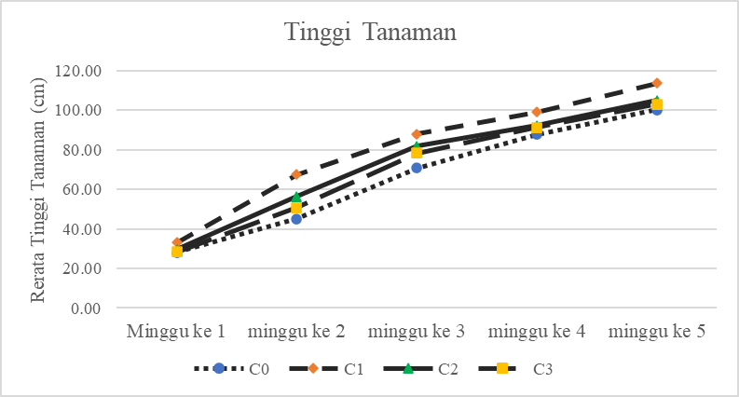

Keterangan :
C0 : Tanpa POC (kontrol)
C1 : POC N
C2 : POC F
C3 : POC Al

Lampiran 11. Grafik jumlah daun.

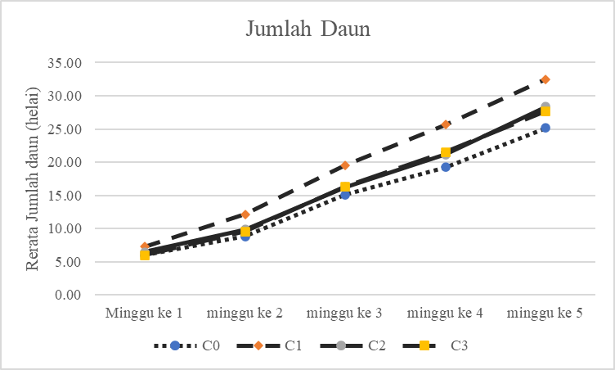
Keterangan :
C0 : Tanpa POC (kontrol)
C1 : POC N
C2 : POC F
C3 : POC Al

Lampiran 12. Histogram berat segar brangkasan

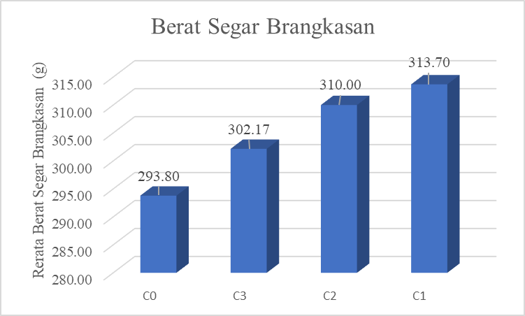

Keterangan :
C0 : Tanpa POC (kontrol)
C1 : POC N
C2 : POC F
C3 : POC Al

Lampiran 13. Histogram berat kering brangkasan

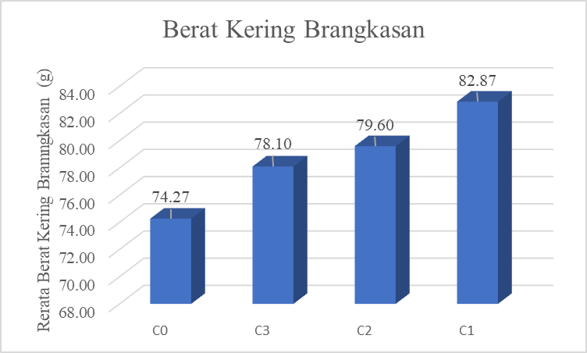

Keterangan :
C0 : Tanpa POC (kontrol)
C1 : POC N
C2 : POC F
C3 : POC Al

Lampiran 14. Histogram umur berbunga

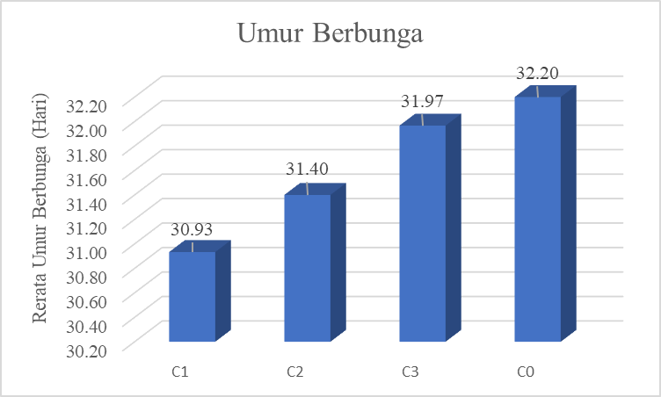

Keterangan :
C0 : Tanpa POC (kontrol)
C1 : POC N
C2 : POC F
C3 : POC Al

Lampiran 15. Grafik jumlah buah

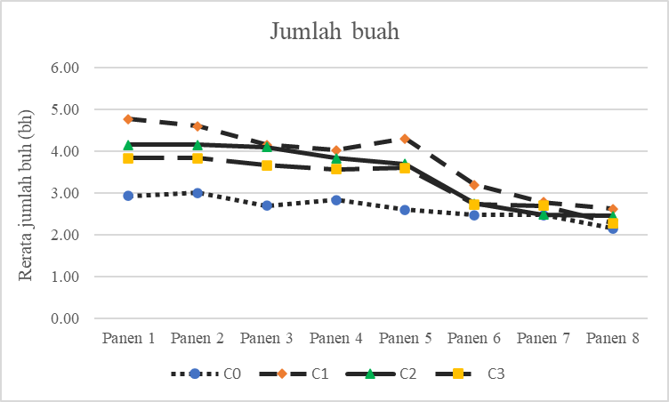

Keterangan :
C0 : Tanpa POC (kontrol)
C1 : POC N
C2 : POC F
C3 : POC Al

Lampiran 16. Grafik berat buah masak

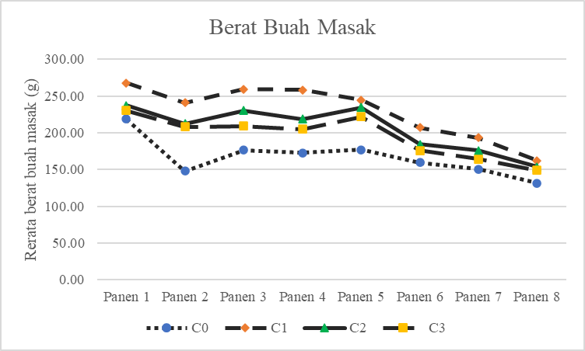

Keterangan :
C0 : Tanpa POC (kontrol)
C1 : POC N
C2 : POC F
C3 : POC Al

Lampiran 17. Gambar dokumentasi penelitian

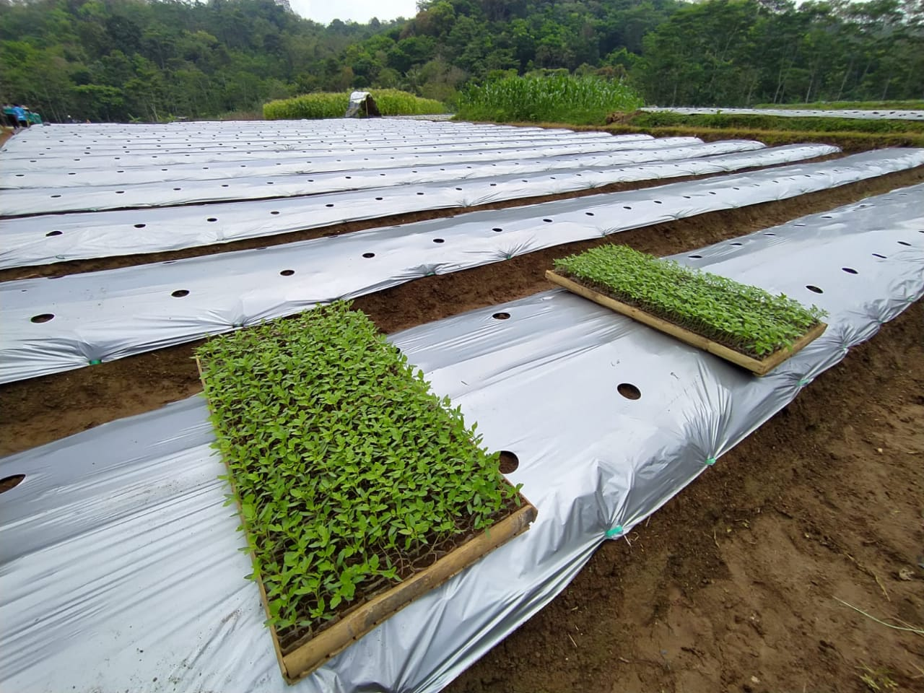 |  | 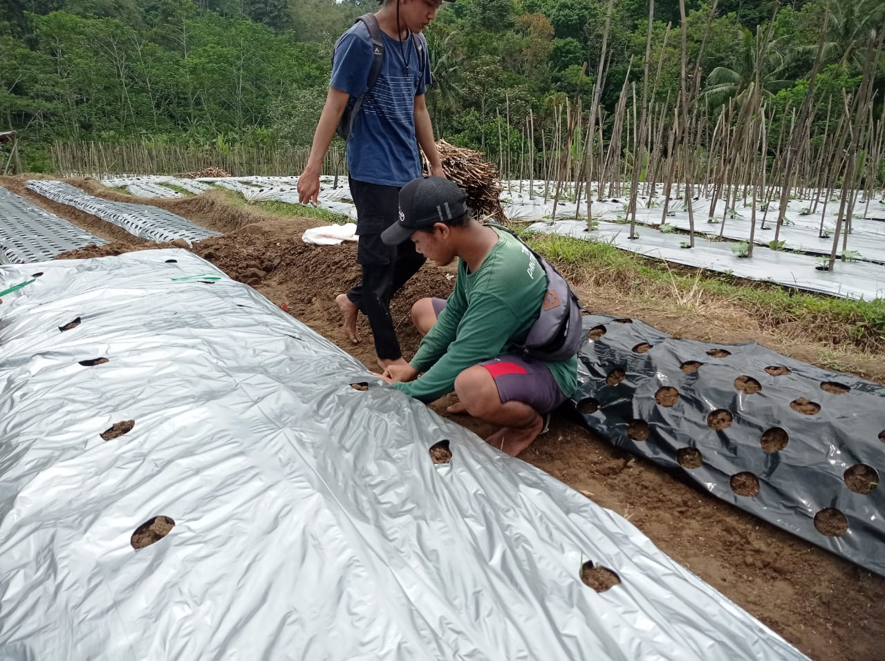
Gambar 2. Bibit tanaman tomat |  | Gambar 3. Pemasangan mulsa
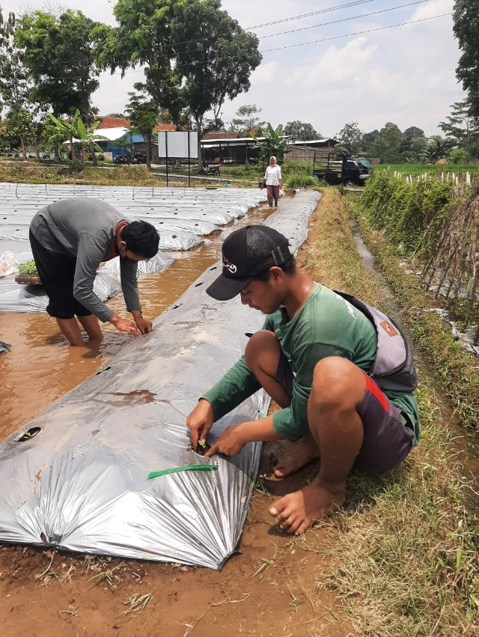 |  | 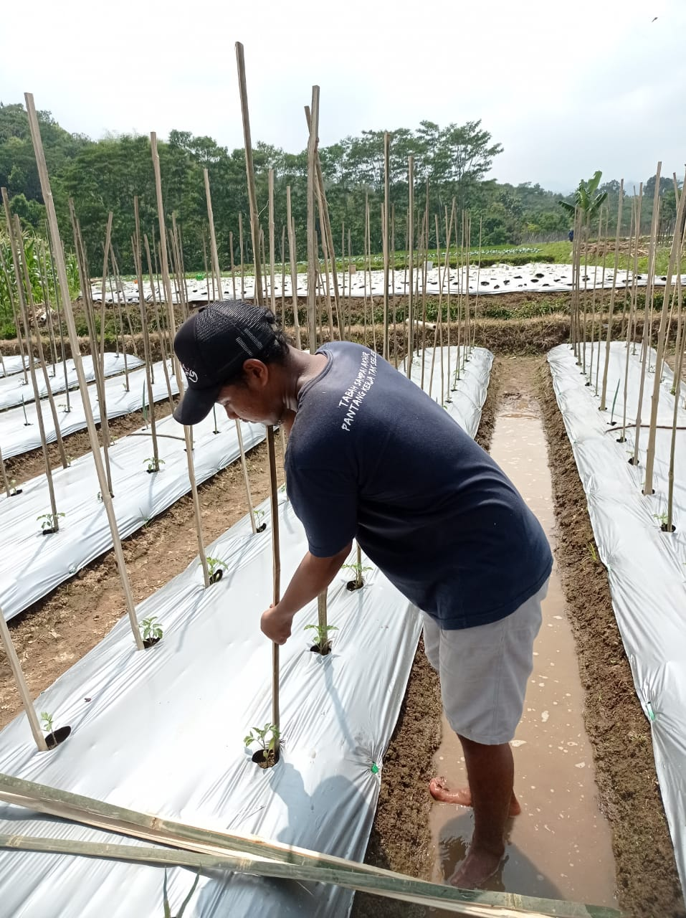
Gambar 4. Penanaman |  | Gambar 5. Pengajiran

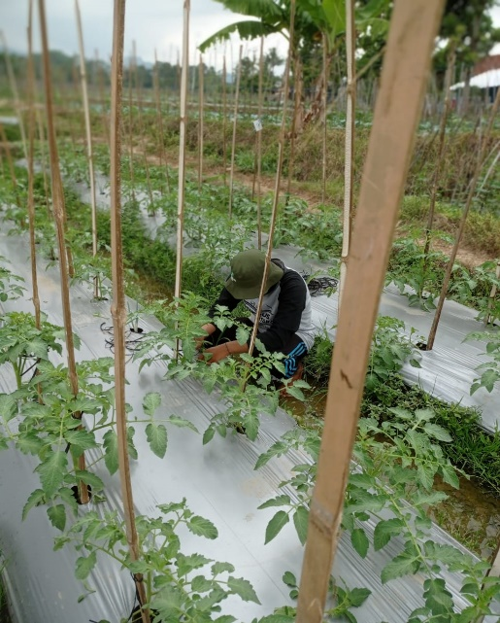 |  | 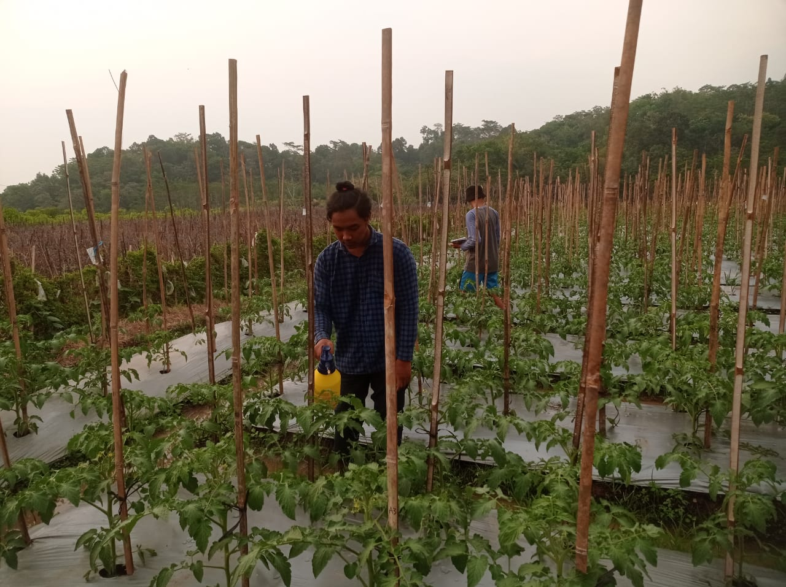
Gambar 6. Pengikatan batang tomat pada ajir |  | Gambar 7. Pengaplikasian POC
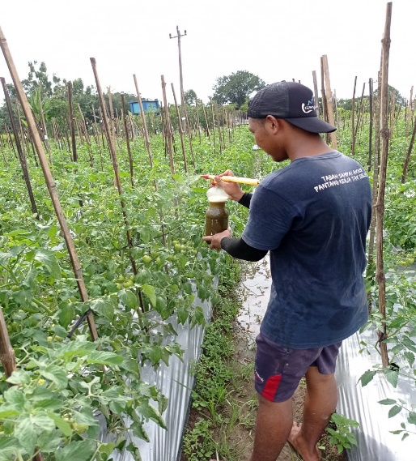 |  | 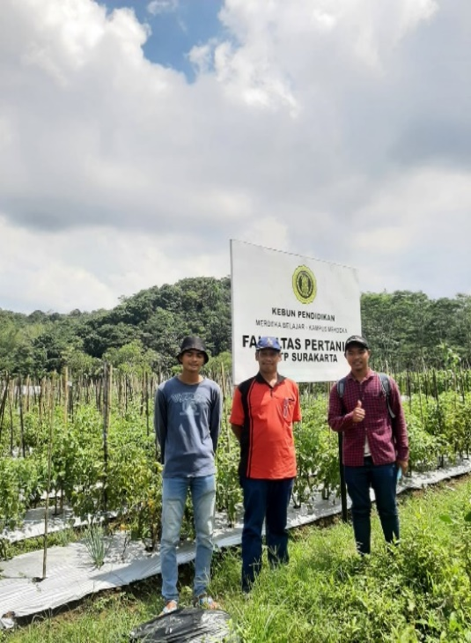
Gambar 8. Penyemprotan pestisida nabati |  | Gambar 9. Kunjungan lapang

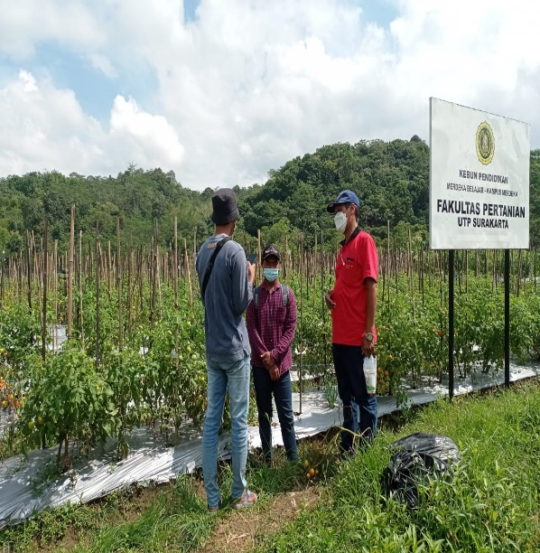 |  | 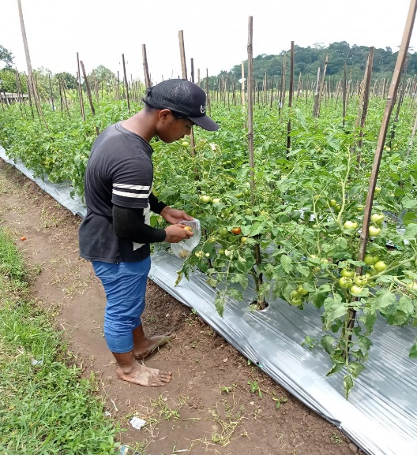
Gambar 10. Kunjungan lapang |  | Gambar 11. Pemanenan
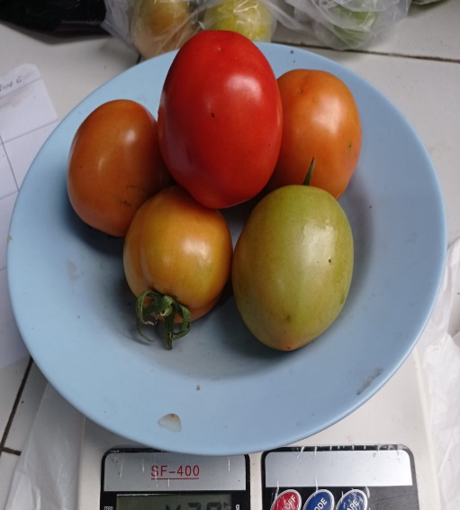 |  | 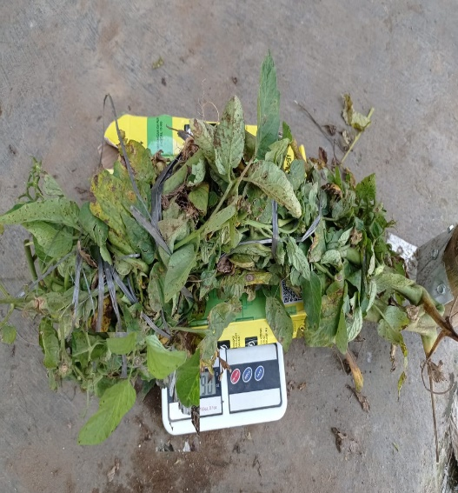
Gambar 12. Penimbangan buah tomat |  | Gambar 13. Penimbangan berat segar brangkasan

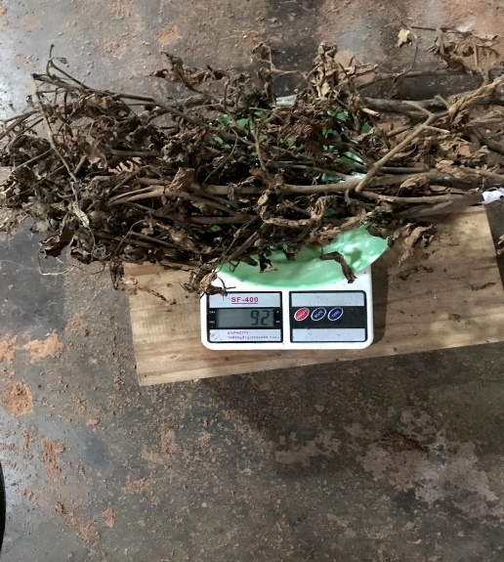
Gambar 14. Penimbangan berat kering brangkasan

